|  |
| --- |
| **BỘ GIÁO DỤC VÀ ĐÀO TẠO**  **TRƯỜNG ĐẠI HỌC KINH TẾ - TÀI CHÍNH TP. HỒ CHÍ MINH**  **C:\Users\admin\AppData\Local\Temp\ksohtml4164\wps10.pngKHOA TÀI CHÍNH – KẾ TOÁN** |



**LƯ LỆ VÂN**

**MSSV: 225280046**

**BÁO CÁO THỰC TẬP TỐT NGHIỆP**

**TẠI KHÁCH SẠN SHERATON SAIGON**

**QUẢN LÝ THÔNG TIN KHÁCH HÀNG TRÊN HỆ THỐNG QUẢN LÝ CHUNG (PMS SYSTEM) VÀ CÁC NGHIỆP VỤ CƠ BẢN TRONG CÔNG VIỆC LỄ TÂN.**

GVHD: **Th.S Trần Minh Tú**

CBHD THỰC TẾ: **Trần Lê Anh Vũ**

**KHÓA 2022 - 2026**

**Tp.Hồ Chí Minh, 2025**

|  |
| --- |
| **BỘ GIÁO DỤC VÀ ĐÀO TẠO**  **TRƯỜNG ĐẠI HỌC KINH TẾ - TÀI CHÍNH TP. HỒ CHÍ MINH**  **C:\Users\admin\AppData\Local\Temp\ksohtml4164\wps10.pngKHOA TÀI CHÍNH – KẾ TOÁN** |



**LƯ LỆ VÂN**

**MSSV: 225280046**

**BÁO CÁO THỰC TẬP TỐT NGHIỆP**

**TẠI KHÁCH SẠN SHERATON SAIGON**

GVHD: **Th.S Trần Minh Tú**

CBHD THỰC TẾ: **Trần Lê Anh Vũ**

**KHÓA 2022 - 2026**

**Tp.Hồ Chí Minh, 2025**

**LỜI CẢM ƠN**

Lời đầu tiên, để hoàn thành tốt bài báo cáo và kỳ thực tập này em xin gửi lời cảm ơn sâu sắc đến các thầy cô, anh chị tại trường Đại học Kinh Tế - Tài Chính (UEF) và Khách sạn Sheraton Sài Gòn Grand Opera đã hỗ trợ và hướng dẫn em trong suốt quá trình thực tập. Nhờ sự quan tâm và chỉ bảo tận tình từ phía nhà trường và doanh nghiệp, em đã có cơ hội tiếp cận thực tế, hiểu rõ hơn về ngành nghề mình đang theo đuổi, cũng như định hướng được con đường sự nghiệp trong tương lai.. Đây là một cơ hội quý báu và là một kế hoạch học tập hiệu quả mà trường đã dành cho sinh viên, giúp chúng tôi xác định được sự phù hợp với ngành học đã chọn và định hướng sự nghiệp trong tương lai.

Tôi cũng muốn bày tỏ lòng biết ơn sâu sắc đến các thầy cô giảng viên chuyên ngành tại trường đã tận tình hướng dẫn và cho tôi những lời khuyên hữu ích cho chuyến thực tập này, cũng như định hướng nghề nghiệp và kiến thức chuyên môn nói chung. Đặc biệt là Thầy Nguyễn Nam Trung đã luôn đồng hành, định hướng và tạo mọi điều kiện thuận lợi để sinh viên chuyên ngành **Tài chính quốc tế** như tôi có cơ hội tiếp cận và trải nghiệm nghề nghiệp. Xin gửi lời cảm ơn đến Thầy Trần Minh Tú, người đã luôn hết lòng hỗ trợ và hướng dẫn tận tình cho bài báo cáo thực tập này. Thầy đã cung cấp cho tôi những thông tin hữu ích để hoàn thiện bài báo cáo.

Cuối cùng, tôi muốn gửi lời cảm ơn chân thành đến các anh chị quản lý và giám sát bộ phận, bao gồm Front Office Manager, Assistant Front Office Manager, Duty Manager, Supervisor, cùng các anh chị Guest Service Agent và chị thư ký bộ phận Front Office và nhân sự. Anh chị đã nhiệt tình hướng dẫn và chia sẻ kinh nghiệm, giúp tôi trở thành một thành viên thực thụ của Khách sạn Sheraton Sài Gòn. Nhờ sự chỉ bảo của anh chị, tôi đã hiểu rõ hơn về văn hóa và môi trường làm việc của một khách sạn thuộc tập đoàn lớn nhất thế giới hiện nay, cũng như phong cách làm việc chuẩn mực tại khách sạn Sheraton Sài Gòn.

Em xin chân thành cảm ơn!

Sinh viên thực hiện

Lư Lệ Vân

**NHẬN XÉT CỦA ĐƠN VỊ THỰC TẬP**

|  |  |
| --- | --- |
|  | TP.HCM, ngày tháng năm 2025 |
|  | Trần Lê Anh Vũ |

**NHẬN XÉT CỦA GIẢNG VIÊN HƯỚNG DẪN**

|  |  |
| --- | --- |
|  | TP.HCM, ngày tháng năm 2025 |
|  | Trần Minh Tú |

**MỤC LỤC**

PHẦN MỞ ĐẦU 1

CHƯƠNG I: GIỚI THIỆU KHÁCH SẠN SHERATON SÀI GÒN GRAND OPERA 4

1.1. Thông tin chung khách sạn Sheraton Sài Gòn 4

1.2. Lịch sử hình thành và phát triển Sheraton Sài gòn Grand Opera 9

1.3. Quy mô hoạt động của khách sạn Sheraton 10

1.4. Các lĩnh vực kinh doanh của khách sạn Sheraton Sài Gòn 10

1.5. Chương trình Khách hàng thân thiết và Định vị Thương hiệu Sheraton 13

1.6. Cơ cấu tổ chức của khách sạn Sheraton Sài Gòn 16

1.7. Đối tượng khách hàng 17

CHƯƠNG II: NỘI DUNG THỰC TẬP 18

2.1. Giới thiệu bộ phận thực tập 18

2.2. Cơ cấu tổ chức bộ phận Front Office tại Sheraton Sài Gòn 19

2.3. Các ca làm việc trong ngày đối với Trainee 19

2.4. Mô tả vị trí công việc 20

2.5. Phân công công việc 20

2.6. Quy trình các nghiệp vụ cơ bản 20

2.7. Công cụ, phương tiện, hệ thống trong công việc 26

CHƯƠNG III: NHÌN NHẬN VỀ NHỮNG THUẬN LỢI, KHÓ KHĂN TRONG CÔNG VIỆC VÀ BÀI HỌC KINH NGHIỆM CHO BẢN THÂN 32

3.1. Thuận lợi, khó khăn và cách giải quyết 32

3.2. Bài học kinh nghiệm cho bản thân sau khi thực hiện chương trình thực tập 34

PHẦN KẾT LUẬN 36

**DANH MỤC HÌNH ẢNH**

Hình 1. Khách sạn Sheraton Sài Gòn Grand Opera 4

Hình 2. Logo tập đoàn Marriott International 5

Hình 3. Các thương hiệu thuộc tập đoàn Marriott 7

Hình 4. Vị trí Khách sạn Sheraton Sài Gòn 8

Hình 5. Biểu đồ thiết kế phòng lưu trú của khách sạn 11

Hình 6. Dịch vụ nhà hàng, ẩm thực tại khách sạn 12

Hình 7. Lời cam kết và chương trình khách hàng thân thiết 13

Hình 8. Quyền lợi nhận được của từng cấp bậc Thành viên thuộc tập đoàn Marriott 14

Hình 9. Mẫu thẻ (card) in tri ân khách hàng 22

Hình 10. Voucher gửi xe miễn phí dành cho khách lưu trú 24

Hình 11. Quầy Lễ tân tại Sảnh 26

Hình 12. Hệ thống quản lý chung tại khách sạn (Phần mềm Opera) 27

Hình 13. Kệ đựng các vật dụng cần thiết 28

Hình 14. Công cụ liên lạc (bên trái) và thanh toán (bên phải) trên quầy Lễ tân 29

Hình 15. Máy làm chìa khóa phòng 30

Hình 16. Mộc đóng phiếu gửi xe miễn phí 31

# PHẦN MỞ ĐẦU

#### Sơ lược về nơi thực tập

Kỳ thực tập là một cơ hội quý giá cho sinh viên để trải nghiệm và học hỏi trong môi trường doanh nghiệp thực tế. Đối với tôi, đây không chỉ là bước khởi đầu quan trọng trong sự nghiệp mà còn là cơ hội để áp dụng những kiến thức đã học vào thực tiễn. Tôi đã nỗ lực rất nhiều để tự tin ứng tuyển vào những doanh nghiệp mà tôi ao ước, và cuối cùng, tôi đã thành công khi được nhận vào vị trí Front Desk tại một khách sạn thuộc tập đoàn quốc tế ở thành phố Hồ Chí Minh:

* Nơi thực tập: Khách san Sheraton Sài Gòn - Sheraton Saigon Grand Opera Hotel, thuộc tập đoàn quốc tế Marriott International
* Địa chỉ: Số 80 Đông Du, quận 1, TP. Hồ Chí Minh
* Thời gian thực tập: 1/4 – 30/6
* Thời lượng làm việc: 24 ngày/ tháng – 1 tháng trainee có 6 ngày off (không bao gồm ngày nghỉ Lễ)
* Vị trí thực tập: Front Office - Front DeskLý do tôi chọn thực tập tại vị trí Front Desk là vì tôi tin rằng đây là nơi tôi có thể phát triển kỹ năng giao tiếp và quản lý khách hàng, những yếu tố quan trọng trong ngành dịch vụ. Mặc dù chuyên ngành của tôi là Tài chính quốc tế, nhưng tôi nhận thấy rằng việc làm việc tại bộ phận lễ tân sẽ giúp tôi hiểu rõ hơn về cách vận hành của doanh nghiệp, từ đó gián tiếp hỗ trợ cho việc phân tích tài chính và quản lý ngân sách hiệu quả hơn trong môi trường khách sạn.

Kỳ thực tập này không chỉ giúp tôi tiếp xúc với thực tiễn công việc mà còn cung cấp cho tôi những kỹ năng và kiến thức cần thiết liên quan đến chuyên ngành, văn hóa và xã hội. Tôi sẽ có cơ hội tích lũy kinh nghiệm từ sớm, nâng cao nhận thức và tư duy trong môi trường học tập và làm việc nhóm. Do đó, trong quá trình thực tập, tôi sẽ chủ động đặt ra những mục tiêu cụ thể để đạt được, từ đó tạo điều kiện cho một kỳ thực tập chất lượng và thành công.

#### Mục đích của bản thân đối với kỳ thực tập

* Hiểu rõ hơn về văn hóa và quy trình làm việc của một tập đoàn quốc tế nói chung và môi trường cũng như công việc thực tế của một nhân viên bộ phận Lễ Tân nói riêng.
* Tìm hiểu và nắm bắt cách quản lý thông tin khách hàng một cách hiệu quả.
* Tiếp xúc trực tiếp và hỗ trợ khách hàng tại khách sạn
* Vận dụng kỹ năng ngoại ngữ, đồng thời rèn luyện và cải thiện khả năng giao tiếp với khách hàng, cũng như tăng cường sự tự tin trong giao tiếp.
* Học hỏi các công việc thực tế cần đảm nhiệm của vị trí Front Desk; các kỹ năng chuyên môn và cách xử lý vấn đề của khách hoặc trong công việc.

#### Mục tiêu của bản thân muốn đạt được trong kỳ thực tập

* Rèn luyện tác phong chuyên nghiệp: Luôn tuân thủ giờ giấc, trang phục chỉnh chu, tác phong gọn gàng và giữ thái độ tích cực, lịch sự trong mọi tình huống.
* Làm quen với hệ thống quản lý chung (Opera): Tìm hiểu về các chức năng cơ bản của hệ thống này, tận dụng thời gian thực tập để thực hành và đặt câu hỏi khi gặp khó khăn.
* Cải thiện kỹ năng giao tiếp: Tập trung lắng nghe, trả lời rõ ràng và tự tin khi giao tiếp với khách hàng hoặc nhân viên khách sạn.
* Hiểu rõ công việc của một trainee: Hoàn thành tốt các nhiệm vụ hàng ngày (daily task), học hỏi từ những nhân viên chính thức (GSAs) và luôn sẵn sàng học hỏi thêm.

#### Nhận định cá nhân về kỳ thực tập

Kỳ thực tập nhận thức lần này thực sự là một trải nghiệm quý giá và ý nghĩa đối với tôi. Dù là một sinh viên còn ngồi trên ghế nhà trường, chưa có nhiều kinh nghiệm thực tiễn, tôi đã có cơ hội tiếp xúc và làm việc trong môi trường chuyên nghiệp của một khách sạn 5 sao. Nhờ sự tin tưởng và hướng dẫn tận tình từ các anh chị đồng nghiệp, tôi đã được giao thực hiện nhiều công việc cụ thể, qua đó hiểu rõ hơn về cách vận hành, tính chất công việc cũng như yêu cầu của ngành này. Điều đó không chỉ giúp tôi nâng cao kỹ năng làm việc mà còn rèn luyện thái độ sống tích cực, tác phong chuyên nghiệp, đúng giờ và chuẩn mực trong cách ăn mặc. Qua kỳ thực tập, tôi nhận ra những điểm mạnh mà mình cần phát huy cũng như những hạn chế cần khắc phục để hoàn thiện bản thân. Đồng thời, trải nghiệm này cũng giúp tôi nhìn thấy tiềm năng phát triển của ngành khách sạn và định hình rõ ràng hơn về con đường sự nghiệp mà tôi muốn theo đuổi trong tương lai.

#### Kết cấu của báo cáo thực tập:

* **Phần mở đầu**
* **Chương I**: Giới thiệu Khách sạn Sheraton Sài Gòn Grand Opera
* **Chương II:** Nội dung thực tập
* **Chương III**: Nhìn nhận về những thuận lợi, khó khăn trong công việc và bài học kinh nghiệm cho bản thân
* **Phần kết luận**

# GIỚI THIỆU KHÁCH SẠN SHERATON SÀI GÒN GRAND OPERA

## Thông tin chung khách sạn Sheraton Sài Gòn

1. Tên khách sạn – Nơi thực tập: Sheraton Sài Gòn – Sheraton Saigon Grand Opera Hotel (từng được biết với tên Sheraton Saigon Hotel & Towers)
2. Tên công ty: Công ty liên doanh Đại Dương
3. Tên tiếng anh: Ocean place joint venture Company ltd
4. Địa chỉ: Số 80 đường Đông Du, Phường Bến Nghé, Quận 1, Thành phố Hồ Chí Minh, Việt Nam

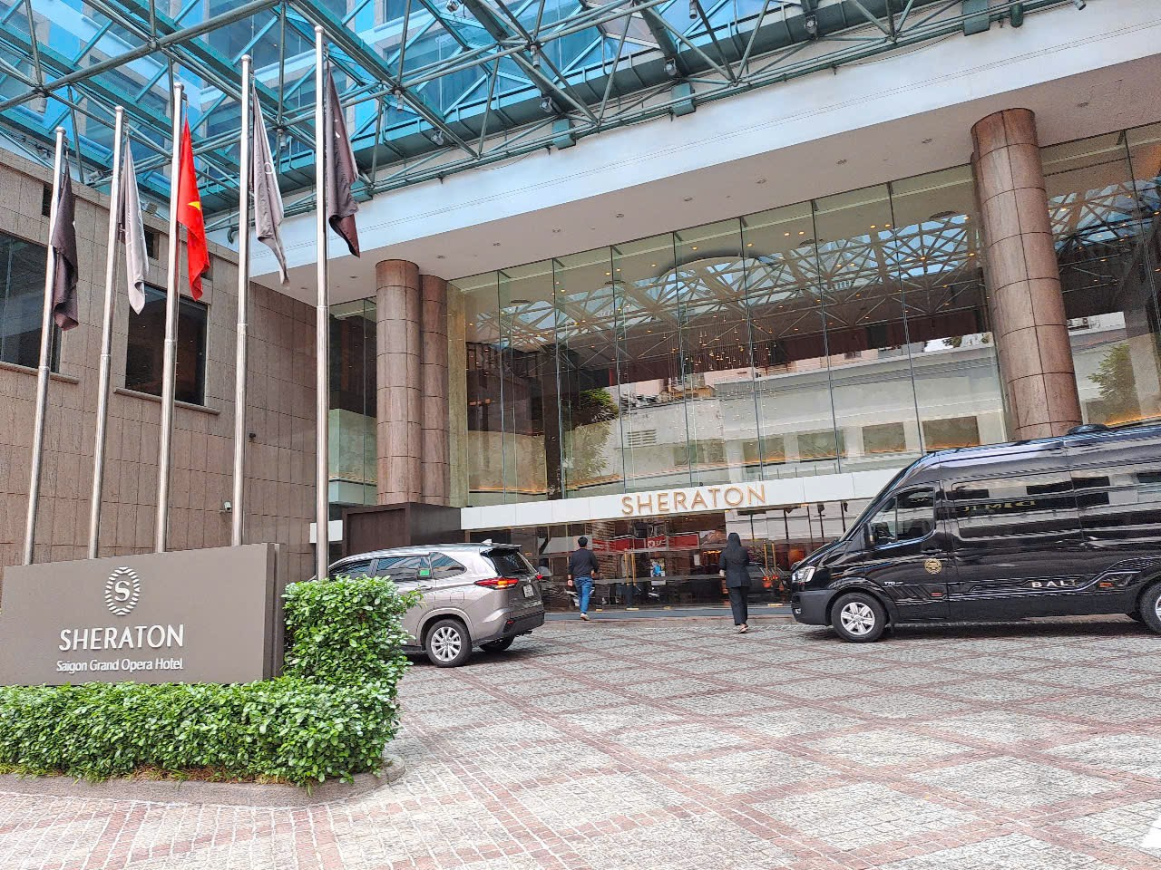

Hình . Khách sạn Sheraton Sài Gòn Grand Opera

### Sơ lược về tập đoàn Marriott International

Marriott International là một trong những tập đoàn hàng đầu thế giới trong lĩnh vực khách sạn và dịch vụ lưu trú cao cấp. Với danh tiếng gắn liền với chất lượng dịch vụ đẳng cấp 5 sao, Marriott International đã khẳng định vị thế của mình qua việc sở hữu và vận hành hơn 9.100 tòa nhà tại hơn 140 quốc gia và vùng lãnh thổ mang đến cho mọi người nhiều cách hơn để kết nối, trải nghiệm và mở rộng thế giới của họ. Tập đoàn này không chỉ nổi bật với chuỗi thương hiệu khách sạn sang trọng, mà còn đa dạng hóa phân khúc với hơn 30 thương hiệu khác nhau, đáp ứng nhu cầu đa dạng của khách hàng. Trụ sở chính của Marriott International được đặt tại bang Maryland, Hoa Kỳ, và tập đoàn này luôn là biểu tượng của sự hoàn hảo trong ngành dịch vụ, là niềm mơ ước của nhiều người làm việc trong lĩnh vực khách sạn và bất động sản.

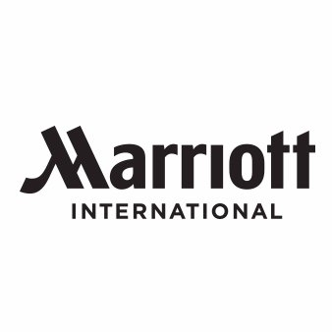

Hình . Logo tập đoàn Marriott International

Thương hiệu của tập đoàn khách sạn quốc tế này được thành lập từ rất lâu bởi một cặp vợ chồng trẻ người Mỹ với ước mơ xây dựng sự nghiệp.

* **Năm 1927**: J. Willard Marriott và Alice S. Marriott, cặp vợ chồng mới cưới, mở một tiệm nước giải khát nhỏ với 9 chỗ ngồi mang tên A&W tại Washington, và sau đó đã nhượng quyền để cung cấp thêm các món ăn nóng, dẫn đến sự ra đời của nhà hàng “Hot Shoppes”.
* **Năm 1937**: Hai vợ chồng bắt đầu kinh doanh dịch vụ cung cấp thức ăn trên máy bay.
* **Năm 1957**: Marriott khai trương khách sạn đầu tiên mang tên Twin Bridges Motor tại bang Virginia với 365 phòng.
* **Năm 1972**: Ông J.W. Marriott Jr. được bổ nhiệm làm Tổng Giám Đốc Điều Hành của tập đoàn.
* **Năm 1993**: Marriott International chính thức được thành lập và vào năm 1995, trở thành chuỗi khách sạn đầu tiên cung cấp dịch vụ đặt phòng trực tuyến thông qua hệ thống đặt phòng tự động.
* **Năm 2012**: Ông Arne Sorenson trở thành Chủ tịch kiêm Tổng Giám Đốc Điều Hành của Marriott International, cùng với Bill Marriott, con trai của J. Willard.
* **Năm 2016**: Đây là một cột mốc quan trọng khi Marriott International trở thành tập đoàn khách sạn lớn nhất thế giới, sở hữu hơn 5.700 khách sạn và cung cấp 1,1 triệu phòng với 30 thương hiệu tại hơn 110 quốc gia, sau khi mua lại toàn bộ cổ phần của tập đoàn Starwood, chủ sở hữu nhiều thương hiệu khách sạn nổi tiếng, đặc biệt là Sheraton tại thị trường Trung Quốc.
* **Năm 2022**: Sau hơn 60 năm lãnh đạo, Bill Marriott, con trai của J.W. Marriott, đã nghỉ hưu, và con trai ông, David Marriott, được bầu làm Chủ tịch Hội đồng quản trị.

Với tham vọng và mục tiêu mở rộng, Marriott International hướng tới việc xây dựng một thương hiệu mạnh mẽ nhất trên toàn cầu, nâng cao vị thế trong lĩnh vực kinh doanh bất động sản và dịch vụ khách sạn. Tập đoàn không chỉ nhắm đến những khách hàng siêu giàu mà còn muốn tiếp cận một lượng lớn người tiêu dùng toàn cầu. Để đáp ứng nhu cầu đa dạng, Marriott đã phân chia các thương hiệu thành nhiều phân khúc khác nhau, mang đến nhiều phong cách, thiết kế và hình thức dịch vụ lưu trú khác nhau. Điều này giúp tập đoàn cung cấp chất lượng dịch vụ phù hợp nhất cho từng khách hàng. Các thương hiệu bao gồm:

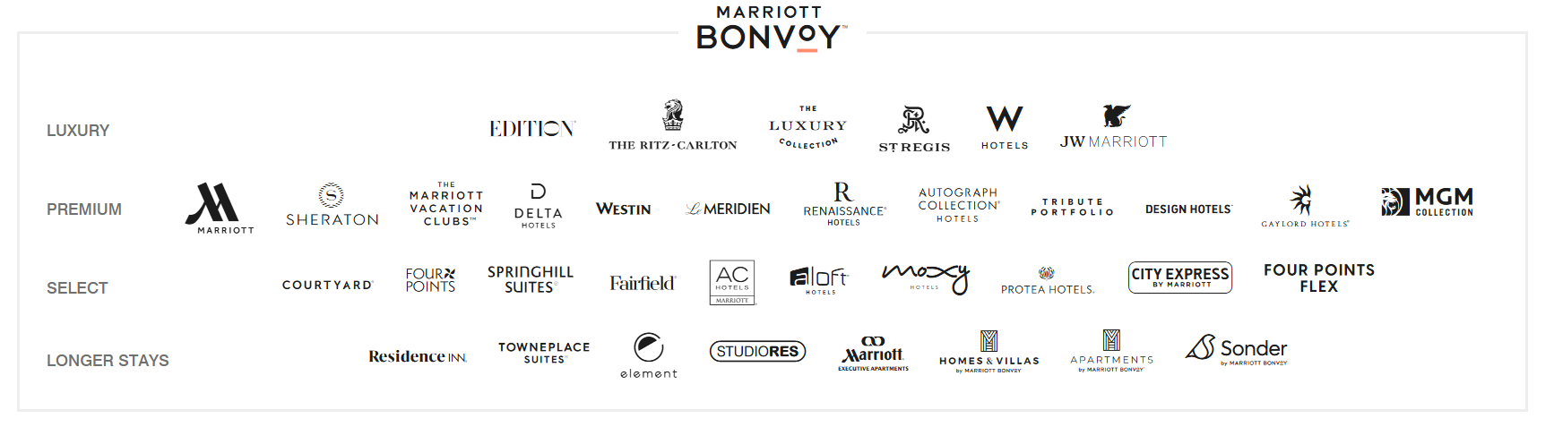

Hình . Các thương hiệu thuộc tập đoàn Marriott

Marriott Bonvoy đã phân loại các thương hiệu cụ thể thành 4 phân khúc khác nhau cho sản phẩm dịch vụ của mình gồm phân khúc sang trọng (Luxury), cao cấp (Prtôiium), chọn lọc (Select) và lưu trú dài hạn (Longer Stays). Mỗi phân khúc và thương hiệu trong danh mục của Marriott Bonvoy đều mang đến những trải nghiệm độc đáo, đáp ứng nhu cầu đa dạng của khách hàng từ khắp nơi trên thế giới.

### Sơ lược về khách sạn Sheraton Sài Gòn Grand Opera

Sheraton Sài Gòn Grand Opera thuộc chuỗi khách sạn nổi tiếng Sheraton, là một trong những thương hiệu cao cấp của tập đoàn Marriott International. Thương hiệu này, trước đây thuộc tập đoàn Starwood, đã phát triển mạnh mẽ tại thị trường Trung Quốc và thu hút một lượng lớn khách hàng sang trọng. Tính đến năm 2023, Sheraton đã có mặt tại hơn 450 khách sạn trên toàn cầu. Tại Việt Nam, Sheraton là một trong những thương hiệu khách sạn hàng đầu, nổi tiếng với chất lượng dịch vụ đẳng cấp. Hiện tại, thương hiệu này đã có mặt tại các thành phố lớn như Sài Gòn, Hà Nội, Đà Nẵng, Nha Trang, Phú Quốc...

Khách sạn Sheraton Sài Gòn được thành lập vào năm 2003 tại TP. Hồ Chí Minh. Với vị trí đắc địa ngay trung tâm thành phố, khách sạn chỉ cách các địa điểm du lịch nổi tiếng vài bước chân, giúp du khách dễ dàng tiếp cận các hoạt động vui chơi, tham quan, mua sắm và ẩm thực.

Khách sạn sở hữu lối kiến trúc độc đáo, kết hợp giữa cổ điển và hiện đại, với tông màu chủ đạo đỏ, cam, nâu và trắng, mang đến không gian ấm cúng và dễ chịu cho du khách. Sheraton Sài Gòn bao gồm hai tòa nhà: Grand Tower và Main Tower, với tổng số 485 phòng và suite. Các phòng được trang bị nội thất sang trọng, bao gồm giường, bàn ghế, TV màn hình phẳng, minibar, két an toàn, nước uống, trà, cà phê và thức ăn nhẹ. Khách sạn Sheraton còn cung cấp nhiều dịch vụ và tiện ích khác như nhà hàng phục vụ đa dạng các khẩu vị, gym và spa, hồ bơi ngoài trời và lounge thư giãn. Khách sạn còn có các phòng lớn dành cho tổ chức sự kiện, hội thảo và hội nghị với hệ thống âm thanh và ánh sáng hiện đại, cùng đội ngũ tổ chức chuyên nghiệp. Vậy nên, ngoài khách du lịch và gia đình, Sheraton Sài Gòn còn thu hút nhiều khách doanh nhân và các công ty lớn trong nước và quốc tế, thường xuyên đặt phòng cho nhân viên và tổ chức hội thảo.

Địa chỉ: Số 80 đường Đông Du, phường Bến Nghé, Quận 1, Thành phố Hồ Chí Minh

Điện thoại: (+84) 283 8272 828 Fax: (+84) 283 8272 929

Website: <https://vn.sheratonsaigon.com/>

Bản đồ:

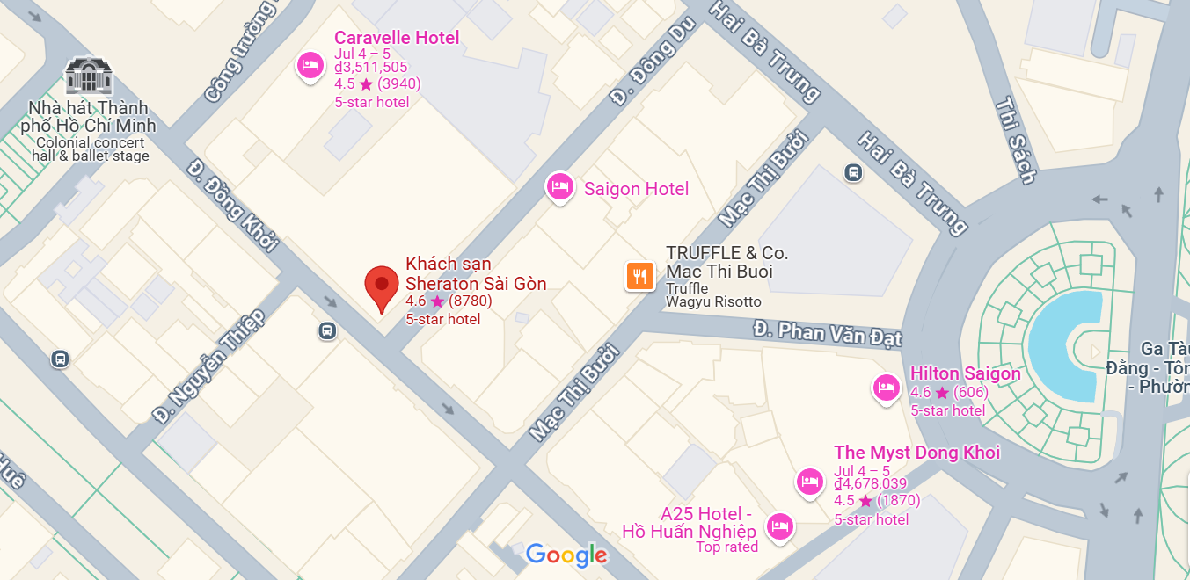

Hình . Vị trí Khách sạn Sheraton Sài Gòn

## Lịch sử hình thành và phát triển Sheraton Sài gòn Grand Opera

Thương hiệu Sheraton nói chung và Sheraton Sài Gòn nói riêng chắc hẳn đã khiến nhiều du khách nghĩ rằng đó thuộc quyền sở ban đầu của tập đoàn Marriott International. Tuy nhiên, thực tế là thương hiệu này đã có lịch sử lâu đời hơn cả tập đoàn Marriott. Trước thương vụ sáp nhập lớn trong ngành khách sạn khi Marriott tiếp quản Starwood Hotels & Resorts Worldwide, Sheraton đã là một phần của tập đoàn Starwood.

* **Năm 1937**: khi Ernest Henderson và Robert Moore, hai doanh nhân người Mỹ, thành lập khách sạn Sheraton đầu tiên ở Massachusetts.
* **Năm 1945**: sau nhiều năm mua lại các cơ sở lưu trú khác tại Mỹ, Sheraton trở thành chuỗi khách sạn đầu tiên niêm yết cổ phiếu trên sàn giao dịch chứng khoán.
* **Năm 1949**: thương hiệu này bắt đầu vươn ra thị trường quốc tế, mở rộng sự hiện diện tại Canada, Nam Mỹ và Trung Đông thông qua việc mua lại và phát triển khách sạn.
* **Năm 1985**: đây là một cột mốc đáng chú ý, Sheraton đã tiến vào thị trường Trung Quốc, trở thành chuỗi khách sạn quốc tế đầu tiên thiết lập sự hiện diện tại đây.
* **Năm 1998**, Sheraton được mua lại bởi Starwood Hotels & Resorts Worldwide, một tập đoàn khách sạn hàng đầu thế giới lúc bấy giờ, vốn sở hữu các thương hiệu nổi tiếng khác như St. Regis, Le Méridien và Westin.
* **Năm 2016** là một thời điểm quan trọng khi Marriott International hoàn tất việc mua lại toàn bộ Starwood Hotels & Resorts, và theo đó, Sheraton chính thức trở thành một phần của tập đoàn Marriott.

Vào đầu thế kỷ 21, Starwood bắt đầu mở rộng hoạt động sang Việt Nam để phát triển các dự án khách sạn của mình. Sheraton là thương hiệu tiên phong đánh dấu sự hiện diện mạnh mẽ của Starwood tại đây. Cụ thể, vào ngày 7 tháng 5 năm 2003, khách sạn Sheraton đầu tiên tại Việt Nam đã chính thức khai trương và đi vào hoạt động tại một vị trí đắc địa ở trung tâm Sài Gòn. Nhờ vị trí thuận lợi và danh tiếng thương hiệu toàn cầu, Sheraton Sài Gòn nhanh chóng trở thành điểm đến ưa thích của giới thượng lưu, mang đến trải nghiệm dịch vụ đẳng cấp quốc tế. Kể từ năm 2016, Sheraton Sài Gòn cũng chính thức chuyển quyền sở hữu sang tập đoàn Marriott International, cùng với toàn bộ hệ thống Starwood.

## Quy mô hoạt động của khách sạn Sheraton

Sheraton là một thương hiệu khách sạn quốc tế nổi tiếng với lịch sử lâu đời tại Việt Nam. Bên cạnh khách sạn Sheraton Sài Gòn khai trương từ năm 2003, Sheraton còn có mặt tại các thành phố lớn và khu nghỉ dưỡng nổi tiếng khác như

* Sheraton Hà Nội & Sheraton Hà Nội West (Sheraton Hanoi West)
* Sheraton Nha Trang Hotel & Spa
* Sheraton Grand Đà Nẵng
* Sheraton Cần Thơ
* Khu nghỉ dưỡng Sheraton Bãi Dài Phú Quốc
* Sheraton Hải Phòng
* Four Points by Sheraton Lang Son tọa lạc ở Lạng Sơn
* Four Points by Sheraton Ha Giang tọa lạc ở Hà Giang

Tính đến nay, thương hiệu Sheraton đã mở rộng đến 8 địa điểm, tỉnh thành khác nhau trên lãnh thổ Việt Nam. Điều này phản ánh chiến lược mở rộng mạnh mẽ của Sheraton tại thị trường Việt Nam.

## Các lĩnh vực kinh doanh của khách sạn Sheraton Sài Gòn

* Dịch vụ lưu trú

Khách sạn Sheraton Sài Gòn bao gồm hai tòa nhà chính, Grand Tower (106 phòng) và Main Tower (379 phòng), với tổng cộng 485 phòng và suite. Mỗi hạng phòng được thiết kế riêng biệt, mang đến những tiện ích cao cấp khác nhau. Để đáp ứng nhu cầu đa dạng của khách hàng trong và ngoài nước, khách sạn cung cấp cả phòng hút thuốc và phòng không hút thuốc. Và tầng lưu trú của khách bắt đầu từ tầng 6 đến tầng 22 ở Main Tower và tầng 25 ở Grand Tower.

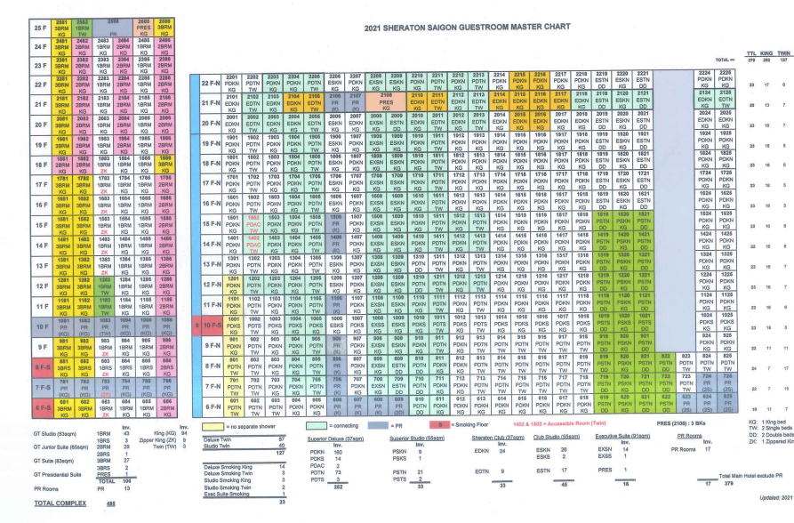

Hình . Biểu đồ thiết kế phòng lưu trú của khách sạn

* Dịch vụ nhà hàng, ẩm thực

Để nâng tầm trải nghiệm của quý khách và tối đa hóa tiện ích, Sheraton Sài Gòn hân hạnh giới thiệu một thế giới ẩm thực và dịch vụ đẳng cấp ngay trong lòng khách sạn:

* Saigon Café: Đắm mình trong sự đa dạng của ẩm thực quốc tế tại nhà hàng buffet Saigon Café. Nổi tiếng với quầy hải sản tươi sống, nơi các đầu bếp tài ba chế biến món ăn theo yêu cầu, cùng thực đơn phong phú từ đặc sản địa phương đến tinh hoa ẩm thực toàn cầu, Saigon Café hứa hẹn một hành trình vị giác khó quên.
* Li Bai: Bước vào không gian sang trọng đậm chất Á Đông tại nhà hàng Li Bai, nơi nghệ thuật ẩm thực Trung Hoa được tôn vinh. Thưởng thức buffet dimsum thượng hạng với vô vàn lựa chọn, được phục vụ bởi đội ngũ chuyên nghiệp, tận tâm.
* The Lounge: Thư giãn trong không gian ấm cúng và tinh tế của The Lounge, tọa lạc ngay tại tiền sảnh khách sạn. Thưởng thức ly cà phê hảo hạng, nhâm nhi ly rượu vang quý phái, hoặc khám phá những hương vị cocktail độc đáo. The Lounge còn phục vụ thực đơn các món ăn nhẹ quốc tế và địa phương, là địa điểm lý tưởng cho những buổi gặp gỡ thân mật hay làm việc hiệu quả.
* Wine Bar: Tọa lạc trên tầng 23, Wine Bar là điểm đến lý tưởng để chiêm ngưỡng vẻ đẹp lộng lẫy của Sài Gòn về đêm. Thả mình vào không gian sang trọng, thưởng thức những loại rượu vang trứ danh và cocktail sáng tạo, gác lại những bộn bề của cuộc sống.

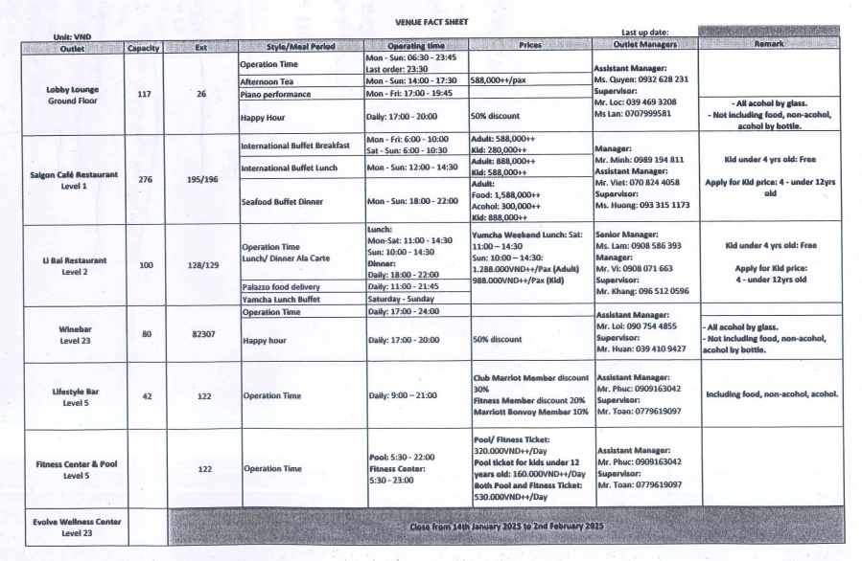

Hình . Dịch vụ nhà hàng, ẩm thực tại khách sạn

* Dịch vụ tiện ích khác:

Sheraton Sài Gòn còn mang đến một loạt các dịch vụ tiện ích hoàn hảo, đáp ứng mọi nhu cầu của quý khách:

* Chăm sóc sức khỏe và sắc đẹp: Phòng tập thể hình hiện đại, dịch vụ spa thư giãn, và các liệu pháp thẩm mỹ chuyên nghiệp.
* Thư giãn và giải trí: Hồ bơi ngoài trời, Club Lounge VIP với những đặc quyền riêng.
* Tiện nghi và hỗ trợ: Dịch vụ In-room dining 24/7, giặt ủi nhanh chóng, trung tâm dịch vụ văn phòng (in ấn, photocopy, scan), dịch vụ đưa đón tận nơi.
* Tổ chức sự kiện chuyên nghiệp: Dịch vụ tổ chức hội nghị, sự kiện, tiệc cưới với đội ngũ tận tâm và giàu kinh nghiệm.

## Chương trình Khách hàng thân thiết và Định vị Thương hiệu Sheraton

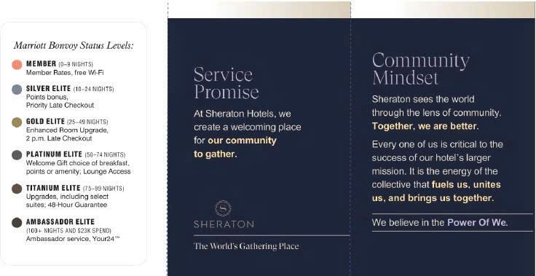

Hình . Lời cam kết và chương trình khách hàng thân thiết

### Chương trình Khách hàng thân thiết

Sheraton Hotels, với tư cách là một thương hiệu thuộc Marriott International, tham gia đầy đủ vào chương trình khách hàng thân thiết Marriott Bonvoy từ cấp độ cơ bản "Member" đến cấp độ cao nhất "Ambassador Elite":

* Member
* Silver Elite
* Gold Elite
* Platinum Elite
* Titanium Elite
* Ambassador Elite

Đối với mỗi cấp độ đều có số đêm nghỉ hoặc chi tiêu cần thiết để đạt được cũng như các lợi ích đi kèm.

Việc tích hợp này là một yếu tố chiến lược quan trọng đối với Sheraton. Nó cho phép thương hiệu tiếp cận và giữ chân một lượng lớn khách hàng trung thành trong mạng lưới Marriott Bonvoy. Các lợi ích được cung cấp cho thành viên Bonvoy khi lưu trú tại Sheraton – như giá thành viên ưu đãi, Wi-Fi miễn phí, nâng cấp phòng, trả phòng muộn, quyền sử dụng phòng chờ (tại các cấp độ Elite cao hơn) và các đảm bảo dịch vụ khác – là những yếu tố thúc đẩy khách hàng lựa chọn Sheraton thay vì các đối thủ cạnh tranh không thuộc Marriott hoặc có chương trình khách hàng thân thiết kém hấp dẫn hơn. Điều này không chỉ tăng tỷ lệ lấp đầy mà còn góp phần xây dựng lòng trung thành với thương hiệu trong dài hạn.

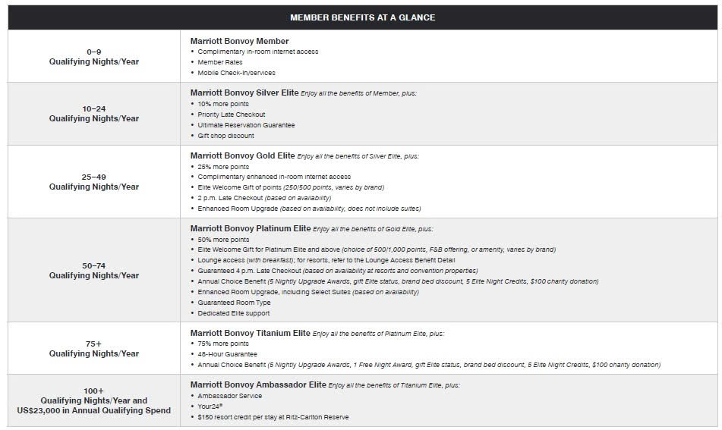

Hình . Quyền lợi nhận được của từng cấp bậc Thành viên thuộc tập đoàn Marriott

### **Định vị Thương hiệu Sheraton**

Ngoài việc dựa vào chương trình khách hàng thân thiết của tập đoàn, khách sạn Sheraton Sài Gòn còn định vị thương hiệu chính mình qua "Lời hứa dịch vụ" (Service Promise) và "Tư duy cộng đồng" (Community Mindset).

Sheraton cam kết tạo ra một không gian chào đón, nơi mọi người có thể tụ họp. Khẩu hiệu "The World's Gathering Place" (Nơi Tụ họp của Thế giới) không chỉ là một slogan mà còn là lời tuyên bố về vai trò mà Sheraton muốn đảm nhận trong cuộc sống của khách hàng – trở thành điểm đến để kết nối, làm việc và thư giãn cùng nhau. Điều này định hình trải nghiệm khách hàng tại các khách sạn Sheraton, nhấn mạnh vào các không gian chung được thiết kế để khuyến khích tương tác xã hội và cộng đồng.

Triết lý “Tư duy cộng đồng” giải thích sâu hơn về lý do đằng sau lời hứa dịch vụ. Sheraton nhìn thế giới qua lăng kính của cộng đồng, tin tưởng mạnh mẽ rằng "Cùng nhau, chúng ta tốt hơn" (Together, we are better). Năng lượng tập thể được coi là động lực "thúc đẩy, đoàn kết và đưa chúng ta lại gần nhau". Niềm tin vào "Sức mạnh của Chúng ta" (The Power Of We) là nền tảng cho cách Sheraton thiết kế dịch vụ, không gian và tương tác với khách hàng, nhằm nuôi dưỡng cảm giác thuộc về và kết nối.

Sự kết hợp giữa lợi ích hữu hình từ chương trình Marriott Bonvoy và định vị thương hiệu mạnh mẽ, tập trung vào cộng đồng, cho phép Sheraton không chỉ thu hút khách hàng dựa trên lợi ích thành viên mà còn tạo dựng mối liên kết cảm xúc thông qua việc cung cấp một trải nghiệm lưu trú có ý nghĩa, nơi khách hàng cảm thấy được chào đón và là một phần của cộng đồng. Điều này đặc biệt quan trọng trong bối cảnh cạnh tranh khốc liệt của ngành khách sạn, nơi trải nghiệm và cảm xúc ngày càng đóng vai trò quyết định trong lựa chọn của khách hàng.

### Văn hóa và giá trị cốt lõi của tập đoàn

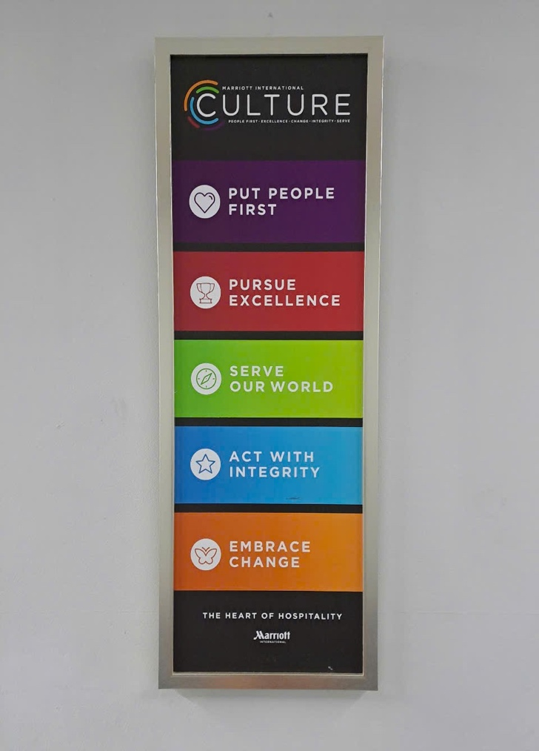Biểu ngữ của Marriott International đã làm nổi bật văn hóa và các giá trị cốt lõi của tập đoàn. Và đó được thể hiện qua năm nguyên tắc quan trọng mà Marriott hướng tới:

* "Đặt con người lên hàng hàng đầu" (Put People First),
* "Theo đuổi sự xuất sắc" (Pursue Excellence),
* " Phục vụ thế giới của chúng ta" (Serve Our World),
* "Hành động với sự chính trực" (Act With Integrity),
* "Đón nhận thay đổi" (Embrace Change).

Mỗi nguyên tắc được nhấn mạnh bằng màu sắc và biểu tượng riêng biệt. Cuối cùng, biểu ngữ kết thúc với khẩu hiệu đặc trưng "Trái tim của lòng hiếu khách" (The Heart Of Hospitality) và logo của Marriott, khẳng định cam kết của họ đối với dịch vụ và trải nghiệm khách hàng.

## Cơ cấu tổ chức của khách sạn Sheraton Sài Gòn

Ban Giám Đốc (General Managers): Chịu trách nhiệm trước Hội đồng quản trị, thực hiện nghiêm túc các chính sách và pháp luật của nhà nước, đồng thời đề ra và tổ chức thực hiện chiến lược kinh doanh của khách sạn. Nỗ lực không ngừng để nâng cao hiệu quả kinh tế và xã hội của khách sạn.

Bộ Phận Kinh Doanh Buồng (Housekeeping): Chịu trách nhiệm về dịch vụ buồng ngủ. Khách đặt phòng cần được tiếp nhận chu đáo và lịch sự. Khi khách đến, họ sẽ được chào đón nồng nhiệt, được sắp xếp vào đúng loại phòng đã đăng ký, đảm bảo mọi tiện nghi và tiêu chuẩn vệ sinh để làm hài lòng khách trong suốt thời gian lưu trú.

Bộ Phận Kinh Doanh Ăn Uống (Food and Beverage): Chức năng của bộ phận này là cung cấp nhu cầu ăn uống, phục vụ thực khách – bao gồm cả khách lưu trú và khách bên ngoài.

Bộ Phận Lễ Tân (Front Office): Đây là bộ phận tạo ấn tượng đầu tiên quan trọng khi khách đến khách sạn. Họ thực hiện việc đón tiếp, làm thủ tục nhận phòng và là cầu nối giữa các bộ phận khác để phục vụ khách. Đồng thời, bộ phận này cũng giải quyết các phàn nàn của khách và cung cấp thông tin về các dịch vụ của khách sạn.

Bộ Phận Kỹ Thuật (Engineering): Đảm bảo rằng tất cả thiết bị trong khách sạn hoạt động bình thường và đạt tiêu chuẩn chất lượng dịch vụ.

Bộ Phận Nhân Sự (Human Resources): Mặc dù không trực tiếp phục vụ khách hàng, bộ phận này đóng vai trò quan trọng trong việc đảm bảo hoạt động kinh doanh hiệu quả. Họ thực hiện các chỉ đạo từ Ban Giám Đốc và tuân thủ nghiêm ngặt các chính sách pháp luật để thực hiện tốt chiến lược nhân lực.

Bộ Phận Tài Chính - Kế Toán (Finance and Accouting): Chịu trách nhiệm quản lý các công việc liên quan đến thu chi, lương bổng, thuế... Đảm bảo kiểm soát chặt chẽ các chi phí liên quan đến hoạt động của khách sạn.

Bộ Phận Sale-Marketing: Là cầu nối giữa người tiêu dùng và nguồn lực bên trong của khách sạn. Họ đảm bảo rằng sản phẩm của khách sạn phù hợp với thị trường và kế hoạch kinh doanh, xác định giá, tổ chức sự kiện, gặp gỡ để tìm kiếm khách hàng tiềm năng và quảng bá hình ảnh của khách sạn.

Bộ Phận Back Office: Được thiết kế nằm sau khu vực quầy lễ tân để giám sát và hỗ trợ khi cần thiết. Đây cũng là nơi làm việc của FO Manager và Phó Tổng Giám Đốc phụ trách.

## Đối tượng khách hàng

Sheraton Sài Gòn hướng đến đa dạng đối tượng khách hàng, bao gồm:

* **Khách thương gia và công tác:** Tọa lạc tại vị trí đắc địa ngay trung tâm kinh tế và hành chính của Sài Gòn, Sheraton Sài Gòn mang đến sự thuận tiện tối đa cho việc di chuyển và tiếp cận các địa điểm quan trọng. Thiết kế sang trọng, tinh tế cùng không gian làm việc tiện nghi trong mỗi phòng là lựa chọn lý tưởng cho các nhà lãnh đạo và doanh nhân trong những chuyến công tác.
* **Khách du lịch quốc tế:** Với vị thế là một phần của tập đoàn khách sạn danh tiếng toàn cầu, Sheraton Sài Gòn là lựa chọn quen thuộc và đáng tin cậy cho du khách quốc tế. Nơi đây, họ tìm thấy những tiêu chuẩn dịch vụ đẳng cấp, sự chu đáo tận tâm và cảm giác như được chào đón ở một ngôi nhà thứ hai.
* **Khách tổ chức sự kiện, hội nghị và tiệc cưới:** Sheraton Sài Gòn cũng rất chú trọng phát triển dịch vụ tổ chức sự kiện chuyên nghiệp. Các sảnh tiệc ballroom được trang bị hiện đại, đáp ứng mọi yêu cầu của các sự kiện lớn. Đội ngũ nhân viên giàu kinh nghiệm và tận tâm sẽ đảm bảo sự thành công cho mọi sự kiện được tổ chức tại đây.

# NỘI DUNG THỰC TẬP

## Giới thiệu bộ phận thực tập

Bộ phận thực tập: Front Office – Front Desk tại Khách sạn Sheraton Sài Gòn Grand Opera

Bộ phận Tiền sảnh (Front Desk), tọa lạc tại sảnh chính của khách sạn, đóng vai trò là trung tâm hoạt động và là điểm tiếp xúc ban đầu, đại diện cho hình ảnh và tiêu chuẩn dịch vụ của toàn bộ khách sạn. Đây là nơi thường xuyên tương tác, giao tiếp và tiếp nhận mọi yêu cầu từ phía khách hàng ngay khi họ đặt chân tới. Do đó, nhân viên đảm nhiệm vị trí này cần thể hiện sự chú ý và quan tâm sâu sắc đến khách hàng trong suốt quá trình lưu trú, chủ động tìm hiểu nhu cầu để cung cấp sự hỗ trợ và giải pháp tối ưu nhất. Với tần suất tiếp xúc khách hàng cao, việc duy trì hình thức, phong thái và thái độ làm việc chuyên nghiệp, chỉn chu và ân cần là yếu tố then chốt, nhằm đảm bảo sự thoải mái cho khách hàng và khẳng định giá trị tương xứng với chi phí dịch vụ họ chi trả.

Trách nhiệm cốt lõi của nhân viên Tiền sảnh bao gồm việc chào đón khách với thái độ hiếu khách và nồng hậu. Bộ phận này có nhiệm vụ quản lý toàn bộ thông tin về tình trạng phòng, cũng như số lượng và trạng thái lưu trú của khách (đang lưu trú, đã trả phòng, sẽ đến trong ngày). Nhân viên Tiền sảnh chịu trách nhiệm hỗ trợ hiệu quả các thủ tục Check-in và Check-out. Bên cạnh đó, họ còn xử lý các yêu cầu hỗ trợ khác từ khách hàng, điển hình như đổi ngoại tệ, đặt dịch vụ (phòng, xe...). Một vai trò quan trọng khác là chủ động quan sát, phát hiện các hành động, sự kiện bất thường hoặc sự hiện diện của người lạ không phải khách lưu trú, kịp thời thông báo cho bộ phận an ninh nhằm đảm bảo an ninh và an toàn tối đa cho khách hàng và nhân viên khách sạn.

Với vai trò là trung tâm điều phối và quản lý tình trạng phòng/khách, bộ phận Tiền sảnh duy trì kết nối trực tiếp và chặt chẽ với các bộ phận liên quan khác như Buồng phòng (Housekeeping), Ẩm thực (F&B), An ninh (Loss Prevention), Trung tâm dịch vụ khách hàng (Guest Service Center)... Mục đích của sự phối hợp này là để cập nhật thông tin chính xác nhất về khách, từ đó sắp xếp, tối ưu hóa các phương án hỗ trợ và phản hồi nhanh chóng, hiệu quả nhất đến khách hàng.

Ngoài các chức năng vận hành, vị trí Lễ Tân còn đóng góp đáng kể vào việc gia tăng doanh thu và lợi nhuận của khách sạn. Tận dụng lợi thế tiếp xúc trực tiếp thường xuyên với khách hàng, bên cạnh việc giải quyết các yêu cầu, nhân viên Front Desk có cơ hội chiến lược để giới thiệu và tiếp thị các dịch vụ khác của khách sạn. Một nhân viên lễ tân chuyên nghiệp và có kỹ năng sẽ khéo léo thể hiện sự quan tâm để nắm bắt nhu cầu, am hiểu sâu sắc về các sản phẩm dịch vụ của khách sạn để tư vấn, mang đến cho khách hàng những trải nghiệm và lựa chọn phù hợp nhất. Điều này không chỉ nâng cao sự hài lòng của khách hàng về chất lượng dịch vụ và sự chuyên nghiệp của đội ngũ nhân viên mà còn là yếu tố then chốt khuyến khích khách hàng quay trở lại sử dụng dịch vụ trong tương lai.

## Cơ cấu tổ chức bộ phận Front Office tại Sheraton Sài Gòn

Các bộ phận thuộc Front Office tại Khách san Sheraton:

* Front Desk
* VIP Club Lounge
* Concierge
* Guest service center
* Fitness

Các vị trí quản lý chung trong bộ phận Front Office:

* Front Office Manager - FOM
* Assistant Front Office Manager - AFOM

Các vị trí thuộc trong Front Desk:

* Guest Service Manager
* Front Office Supervisor
* Group Coordinator
* MB Coordinator
* Guest Service Agent

## Các ca làm việc trong ngày đối với Trainee

* Ca A7: Từ 7h đến 15h45
* Ca M8: Từ 8h đến 16h45
* Ca M10: Từ 10h đến 18h45
* Ca M12: Từ 12h đến 20h45
* Ca B: Từ 13h30 đến 22h15

## Mô tả vị trí công việc

Công việc của một Trainee tại bộ phân Front Desk của khách sạn Sheraton:

* Nhiệt tình chào đón và tiếp đón khách khi khách đến check-in, và mời welcome drink khách trong quá trình khách làm thủ tục, và sắp xếp khách khi đông đúc
* Hỗ trợ các quầy về các thủ tục check-in và check-out cho khách, hoặc hướng dẫn cùng khách lên Club Lounge khi khách thuộc member Platinum/Titanium/ Ambassador của Marriott Bonvoy.
* Hỗ trợ lấy đặt cọc khách sau khi ký xác nhận các thông tin trên registration card (về số ngày ở, số người, loại phòng, giá cả, các điều khoản cần chú ý, các gói đặc biệt nếu có như: ăn sáng, giặt ủi,…). Hoặc hủy đặt cọc của khách khi khách check-out.
* Cập nhật thông tin khách lên hệ thống khi được yêu cầu
* Tiếp nhận và xử lý các yêu cầu đơn giản từ khách một cách nhanh chóng.

## Phân công công việc

Công việc trainee được chia làm 2 ca là nhiệm vụ buổi sáng (AM check list) sẽ dành cho các bạn trainee có ca làm thuộc A7, M8 và M10; nhiệm vụ buổi chiều (PM check list) sẽ dành cho các bạn vào ca M12 và ca B.

Các công việc theo ca trên sẽ được các bạn trainee ở các ca phân công nhau hoàn thành và các bạn trainee ca B sẽ tham gia cuộc họp với bộ phận và Trưởng ca (Duty Manager) sẽ là người tiến hành cuộc họp giao ban (briefing) mỗi ngày. Trong cuộc họp này, Trưởng ca sẽ truyền đạt những thông tin quan trọng cho ca làm việc, bao gồm số lượng khách dự kiến đến nhận phòng và trả phòng, tỷ lệ khách đang lưu trú hiện tại, các khiếu nại của khách cùng các sự kiện cần lưu ý. Nhân viên sẽ ghi lại các thông tin này nhằm có thể giải quyết hiệu quả các yêu cầu của khách trong suốt ca làm việc của mình.

## Quy trình các nghiệp vụ cơ bản

* **Mời khách dùng nước (Welcome drink invitation):**

Cảm giác đầu tiên khi bước vào một khách sạn có thể định hình toàn bộ trải nghiệm lưu trú. Tại sảnh lobby của khách sạn, bình nước ép trái cây chào mừng không chỉ là một thức uống, mà là biểu tượng của sự quan tâm và lòng hiếu khách. Nhiệm vụ của trainee là biến biểu tượng này thành hành động: chủ động mời khách một ly nước mát lạnh. Đây là một cử chỉ nhỏ nhưng đầy ý nghĩa, giúp xua tan mệt mỏi sau chuyến đi, đặc biệt trong ngày hè oi ả, và tạo cảm giác được chào đón nồng nhiệt. Hơn thế nữa, nó giúp khách cảm thấy thư thái, khiến thời gian chờ đợi check-in trôi qua nhẹ nhàng hơn.

Hàng ngày, trainee sẽ đảm nhận việc mời nước khách, giữ gìn ly sạch sẽ và đầy đủ, và phối hợp với bộ phận liên quan (Lobby Lounge) để thay bình nước ép khi cần thiết nhằm sẵn sàng phục vụ mọi vị khách.

* **Gửi tin nhắn cập nhật thông tin hằng ngày (Send daily community news):**

Trainee ca sáng (ca A7) sẽ vào Outlook để thu nhập, tổng hợp các thông tin hằng ngày về khách sạn, về tỷ lệ phòng trống, các chỉ số khách sẽ làm thủ tục nhận phòng (check-in), trả phòng (check-out) hôm nay, về các sự việc xảy ra với khách trong ngày hôm qua, các chỉ số về các tiêu chí nhận được từ đánh giá của khách, số lượng khách VIP sẽ đến làm thủ tục nhận phòng (check-in), trả phòng (check-out) hôm nay, đồng thời đề cập những khách VIP đang “trong nhà” (In-house), và thông tin ngày của các đoàn sẽ đến hoặc rời, và bao gồm các sự kiện sẽ diễn ra trong ngày. Sau khi tổng hợp tất cả đầy đủ những thông tin trên, trainee sẽ gửi vào Whatsapp để mọi người trong ca theo dõi và nắm bắt.

* **In card Đổi điểm (Redemption):**
* In card trước một ngày khách rời khách sạn (checkout) nhằm gửi lời cảm ơn chân thành đến khách đã sử dụng điểm Thành viên cá nhân đã tích lũy để quy đổi thành một hoặc nhiều ngày ở tại khách sạn; cũng như sự trung thành của khách đối với khách sạn.
* Đăng nhập hệ thống Opera chọn “Miscellanous” và “Reports”, sau đó nhập code 25 và in ra để kiểm tra cột “VIP code” của khách (nếu khách không có sẽ không cần in card). Đồng thời, kiểm tra cột “Status” xem khách checkedin chưa, nếu là số thì khoanh lại số và ghi chú thêm trên giấy “Please check room number before setup.”, vẫn sẽ in card cho khách.
* Vào Opera chọn “Reservations” và “Update Reservations”, sau đó điền tên khách và ngày đến để kiểm tra xem khách có đặt phòng cho các ngày tiếp theo (connecting booking) không, nếu có thì không cần in card (chỉ cần in trước 1 ngày khách checkout)
* Đăng nhập Whatsapp trên web tải mẫu Redemption card và sửa tên khách cần được nhận card và kiểm tra tiêu chuẩn các khoảng cách trước khi in và chọn tính năng “Extra heavy”.

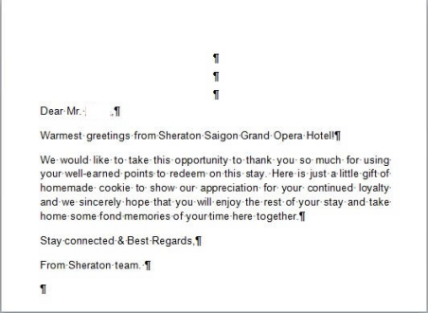

Hình .Mẫu thẻ (card) in tri ân khách hàng

Sau khi in card, card sẽ đưa đến các anh chị Supervisor ngày hôm đó check lại và giao về HouseKeeping để HSK setup lên phòng cho khách trước 1 ngày khách checkout. Và số lượng card đã in phải được record vào file excel “card controlling”.

* **Check-in:**
* Đón tiếp khách và mời khách dùng nước welcome drink của khách sạn chuẩn bị
* Xin passport của khách nhằm nhập tên vào hệ thống tìm booking, đồng thời photo passport, căn cước công dân của khách khi cần thiết nhằm lưu lại thông tin và cập thật vào hệ thống sau đó
* In registration card cho khách nhằm xác nhận các thông tin quan trọng liên quan như: số ngày ở, ngày rời khách sạn chính xác của khách, giờ trả phòng (check-out) của khách (giờ trả phòng tiêu chuẩn của khách sạn là 12h trưa), loại phòng khách đã đặt, giá cả (giá hiển thị là giá trước thuế và phí dịch vụ cho 1 đêm nghỉ tại khách sạn), số người trong phòng, các điều khoản quan trọng áp dụng trong phòng ở, phí phạt nếu vi phạm, thông báo với khách nếu khách có thêm các gói như ăn sáng, trà chiều, giặt ủi… và cuối cùng là chữ ký xác nhận. Đồng thời nếu thấy khách chưa có membership thì có thể mời khách tham gia vào chương trình thành viên Marriott Bonvoy đăng kí miễn phí thông qua email cá nhân của khách
* Sau khi xác nhận các thông tin cần thiết trên, GSA (Guest Service Agent) sẽ tiến hành nhận đặt cọc của khách có thẻ bằng thẻ tín dụng hoặc tiền mặt. Và in ra hóa đơn đính kèm chung với reg card
* Làm chìa khóa phòng và nếu khách có tag hành lý sẽ hỗ trợ gọi concierge mang hành lý có số tag tương ứng lên đúng số phòng của khách
* Giải đáp thêm cho khách các thắc mắc nếu có và chúc khách có 1 kỳ nghỉ vui vẻ, thoái mái tại khách sạn.

Đối với những khách có member level từ Platinum trở lên sẽ được mời check-in trên

tầng VIP Club Lounge, trainee sẽ là người hỗ trợ hướng dẫn và đón tiếp khách lên tận nơi và mời khách dùng nước cũng như order nước cho khách trong quá trình làm thủ tục nhận phòng cho khách

* **Cập nhật thông tin khách lên hệ thống quản lý (Updating reg card)**
* Sau khi hoàn tất thủ tục nhận phòng cho khách tại quầy, trainee sẽ hỗ trợ GSA nhập chính xác thông tin của khách từ hộ chiếu passport hoặc Căn cước công dân vào hệ thống Opera. Việc này nhằm mục đích quản lý tình trạng lưu trú của khách và thực hiện khai báo tạm trú tạm vắng với cơ quan công an.
* Khi nhập thông tin hồ sơ của khách vào mục “Front Desk” sau đó vào "Guest in house" trên hệ thống, sau khi nhập số phòng, các thông tin cần thiết cần điền bao gồm: Họ và Tên, giới tính, quốc tịch, ngày tháng năm sinh, số hộ chiếu hoặc CCCD, số tiền và thông tin đặt cọc. Đối với những khách chưa có thẻ thành viên của tập đoàn, sẽ nhập thêm địa chỉ email của họ lúc làm thủ tục nhận phòng để GSA sau đó sẽ tiến hành đăng ký thành viên cho khách.
* Nếu một khách hỗ trợ khách còn lại (ở một phòng khác) trả tiền đặt cọc thì sẽ đặt thêm 2 thông báo (alert) reservation và check-out cho người trả phí là “Guarantee for Mr/Ms.… Room…” và người được trả phí là “Be guaranteed by Mr/Ms…. Room…”. Bên cạnh đó sẽ đính kèm theo giấy ủy quyền.
* Trong trường hợp khách có người ở cùng phòng (sharer), sau khi nhập đầy đủ thông tin của khách chính,. chọn mục "Sharer" trong phần "Option" của hồ sơ khách chính, nhập tên người cùng phòng và chọn “no copy payment” cho người phụ để giữ nguyên giá phòng. Sau đó nhập tương tự đầy đủ thông tin của người ở cùng và nhấn “Check-in” hoàn tất thủ tục nhận phòng cho người này. Đồng thời ấn chọn vào người chính, chọn giá phía trên và nhấn Entire để buộc giá vào người chính.
* Lưu ý rằng thông tin từ hộ chiếu hoặc CCCD của khách được chụp ảnh/photo lại lúc nhận phòng. Sau khi khách trả phòng (Check-out), phải đảm bảo rằng các bản sao thông tin này đã được hủy bỏ theo quy định.
* **Voucher đậu xe miễn phí cho khách trong nhà (Car park for in house guest)**

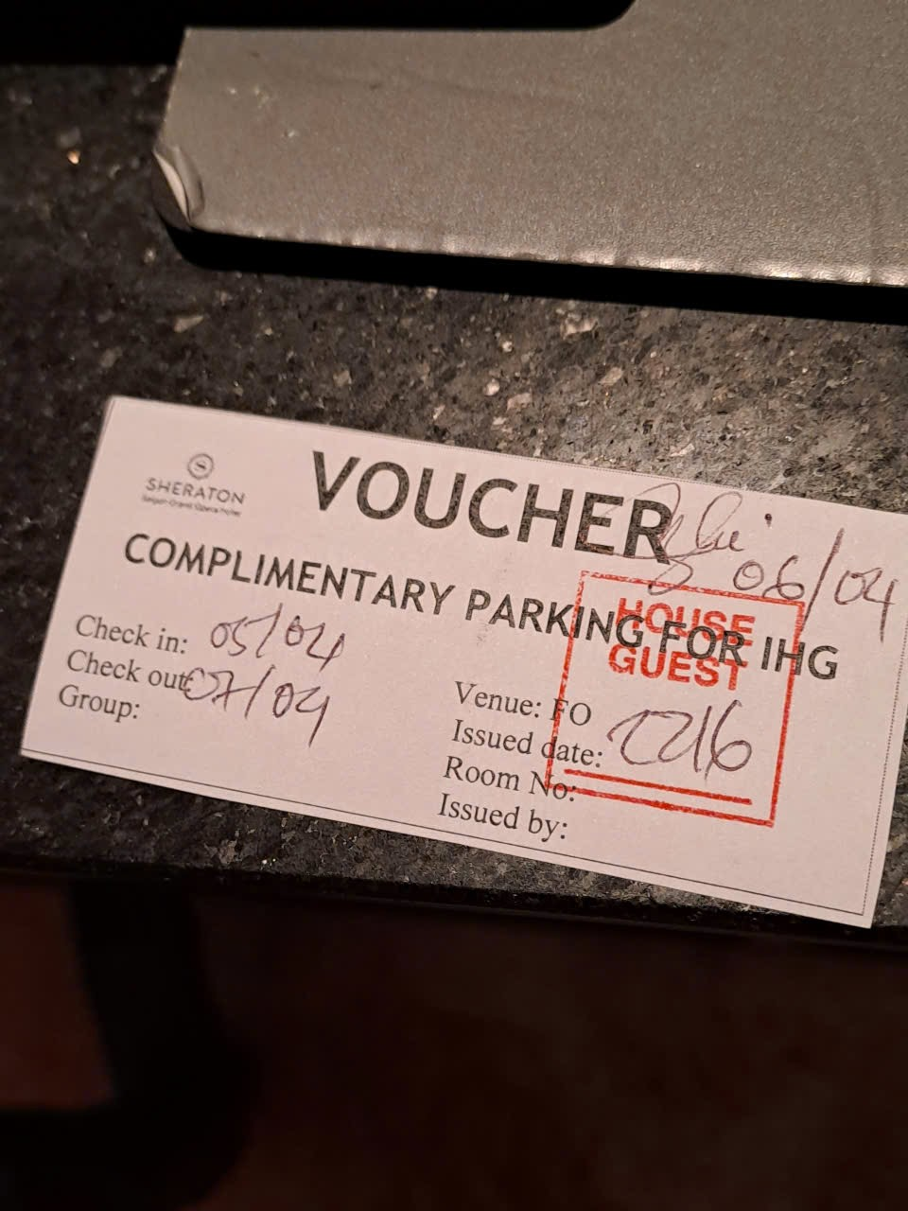

Hình . Voucher gửi xe miễn phí dành cho khách lưu trú

Khách lưu trú tại khách sạn được sử dụng dịch vụ gửi xe miễn phí. Khi khách đến quầy và thông báo số phòng, trainee sẽ kiểm tra thông tin của khách trên hệ thống. Nếu thông tin chính xác, nhân viên thực tập sẽ hỗ trợ khách đóng dấu "In house guest" lên phiếu gửi xe, ghi rõ ngày nhận phòng (check-in) và trả phòng (check-out) của khách, số phòng sau đó ký tên xác nhận.

* **Tổng hợp các đánh giá của khách hàng về dịch vụ, sản phẩm (GuestVoice)**
  + Hàng ngày, trainee ca chiều sẽ đăng nhập vào trang web Marriott để tổng hợp các đánh giá của khách hàng trong tháng
  + Mở file “GuestVoice weekly review” chứa các mục thông cần tin cần điền như: ngày điền thông tin (sẽ giống nhau cho tất cả các khách được điền vào file ngày hôm đó), tên khách, tên công ty/phía đại diện, loại thành viên (member) của khách, số điểm về các tiêu chí đánh giá của khách (bao gồm đánh giá tổng thể (ITR – Intend to Recommend ), dịch vụ nhân viên, vệ sinh, ẩm thực (FnB), M&U, đánh giá về Elite (tiêu chí dành riêng cho khách VIP - từ loại thành viên thuộc Silver trở lên)), bình luận của khách, ngày nhận phòng (check-in), ngày trả phòng (check-out), số phòng, số lần ở của khách, phàn nàn của khách (nếu có) và hóa đơn ăn uống của khách (nếu có)
  + Nếu khách có tiêu chí dưới 9 điểm sẽ cần đặt note vào profile của khách trên hệ thống Opera và xuất một file dạng PDF cho khách đó lưu vào thư mục “GuestVoice” của hiện tháng.

Lắng nghe “Tiếng nói của khách hàng” (GuestVoice) bằng việc thu thập, tổng hợp những phản hồi từ khách hàng sau trải nghiệm lưu trú tại khách sạn. Và đây được xem là một công cụ để khách sạn qua đó có thể xác định được những điểm mạnh cần phát huy và những điểm yếu cần khắc phục. Điều này dẫn đến việc nâng cao chất lượng dịch vụ, đáp ứng tốt hơn mong đợi của khách hàng và tạo ra trải nghiệm đáng nhớ cũng như xây dựng mối quan hệ lâu dài với khách hàng. Nó là một chiến lược kinh doanh toàn diện giúp khách sạn hiểu rõ khách hàng, cải thiện hoạt động, xây dựng danh tiếng và cuối cùng là thúc đẩy sự phát triển bền vững trong một thị trường cạnh tranh cao.

## Công cụ, phương tiện, hệ thống trong công việc

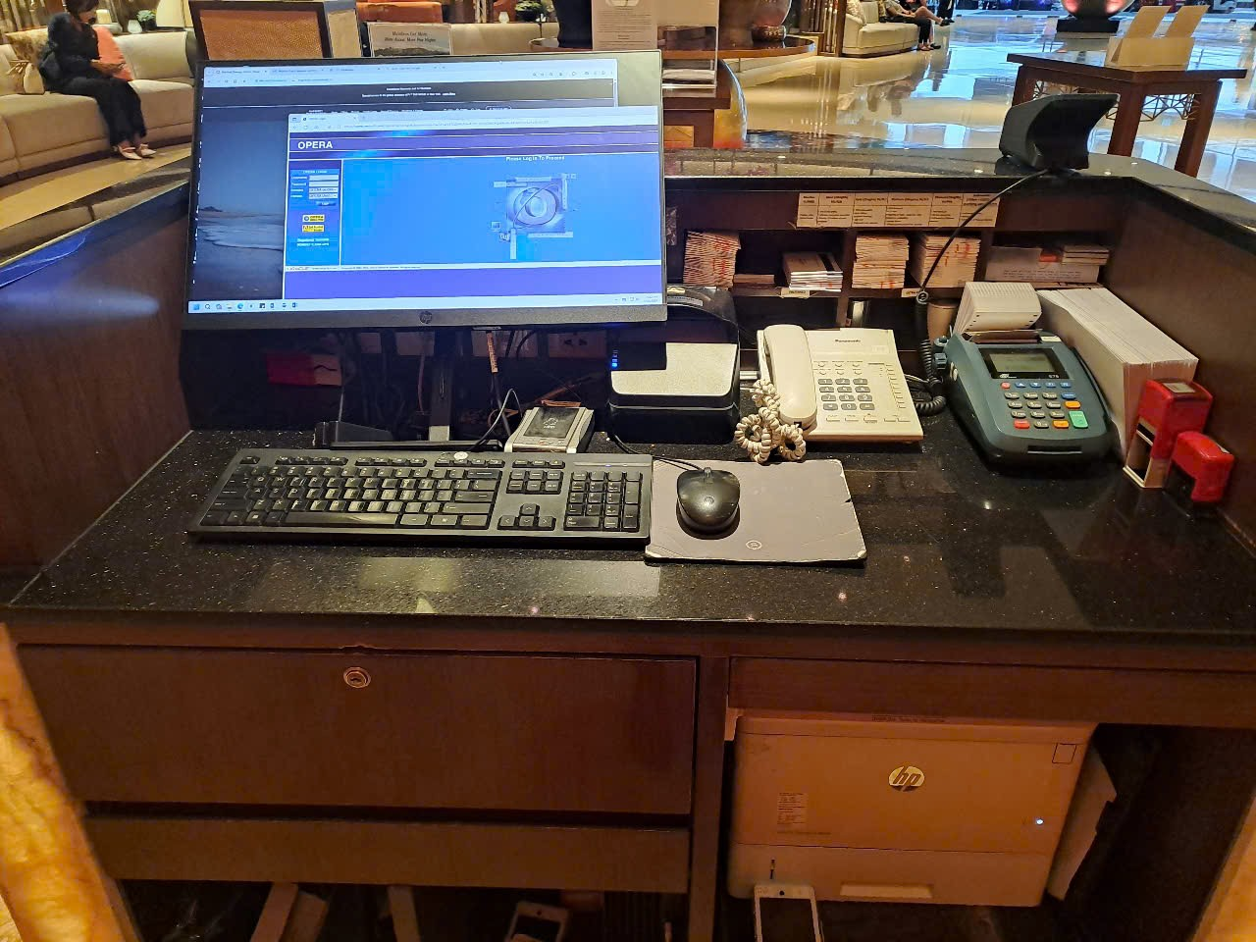

Hình . Quầy Lễ tân tại Sảnh

Các bạn trainee đầu ca và cuối ca sẽ hỗ trợ sắp xếp gọn gàng các quầy thủ tục, bổ sung các vật dụng cần thiết trên quầy làm việc.

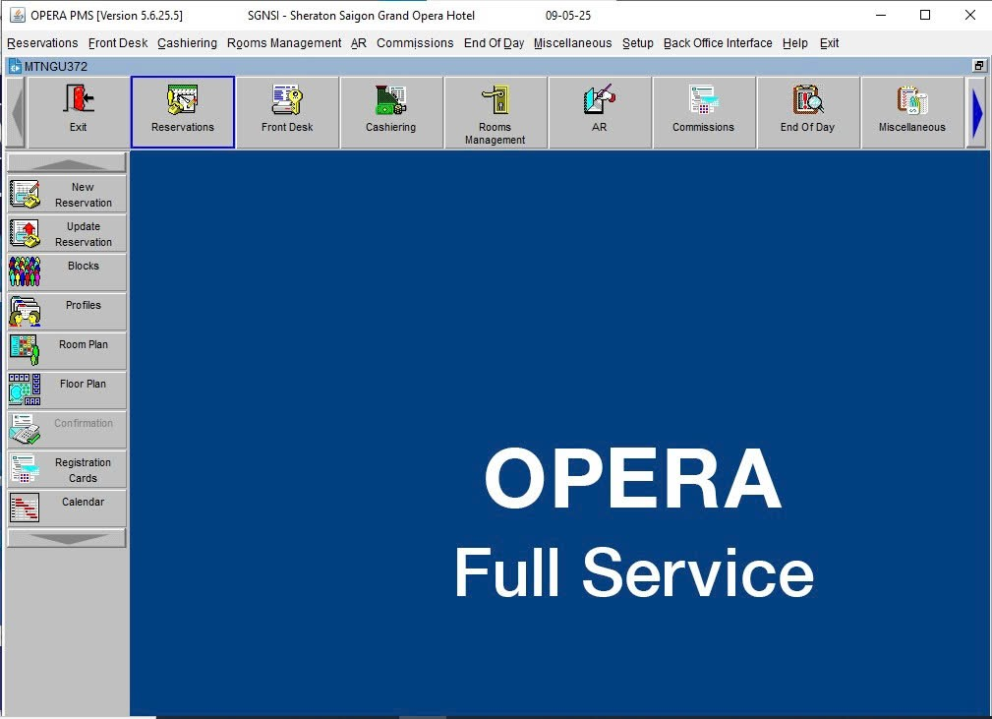

Hình . Hệ thống quản lý chung tại khách sạn (Phần mềm Opera)

Mỗi quầy làm thủ tục tại sảnh đều được trang bị hệ thống quản lý chung là phần mềm Opera nhằm có thể dễ dàng hỗ trợ trực tiếp cho khách và nhanh chóng cập nhật cũng như thay đổi thông tin khi cần thiết.

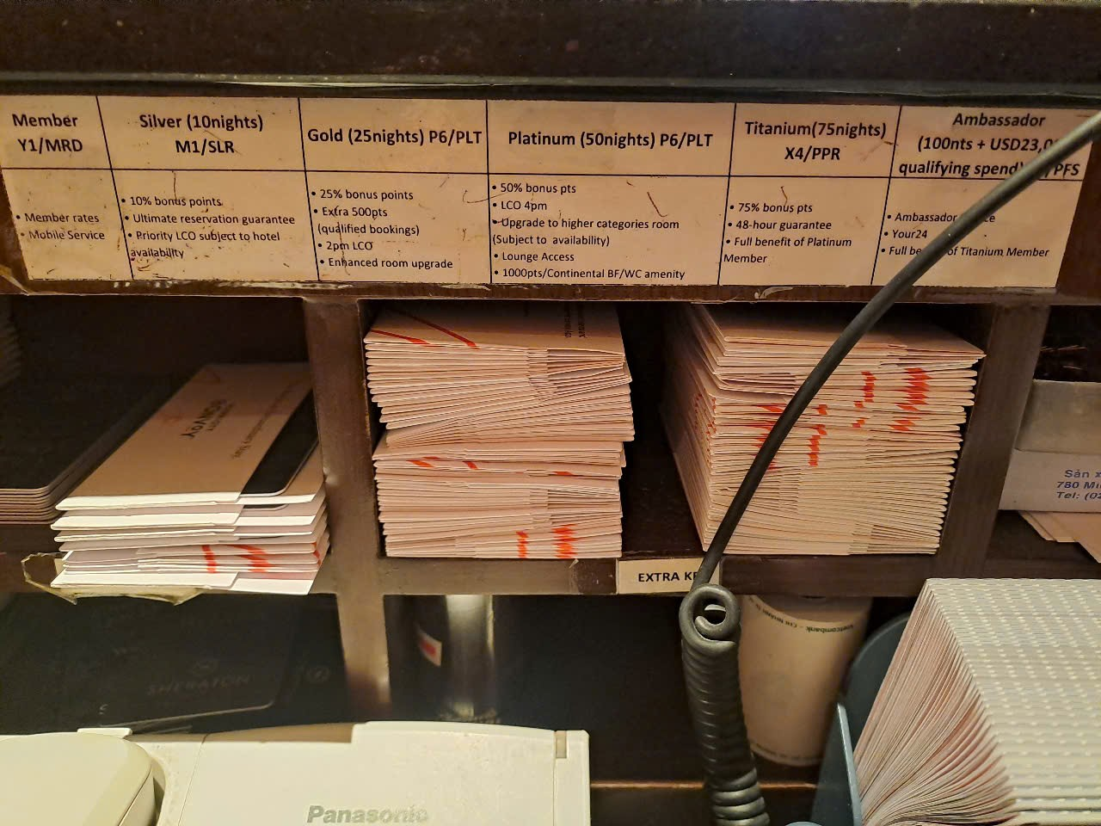

Hình . Kệ đựng các vật dụng cần thiết

Các quầy được thiết kế các kệ chia nhỏ nhằm đựng bao chứa chìa khóa (card holder), các thẻ phòng được chuẩn bị sẵn, các phiếu giảm giá (voucher), ghim bấm… nhằm dễ dàng và thuận tiện phục vụ khách. Card holder màu trắng sẽ dành cho khách chưa là thành viên (membership) hoặc là cấp độ Member của chương trình Marriott Bonvoy, card holder màu đen sẽ dành cho những khách là thành viên Bạc (Silver) trở lên của tập đoàn. Và bảng quyền lợi về các loại thành viên được dán tại mỗi quầy nhằm giúp nhân viên có thể hỗ trợ và tư vấn khách một cách chính xác nhất.

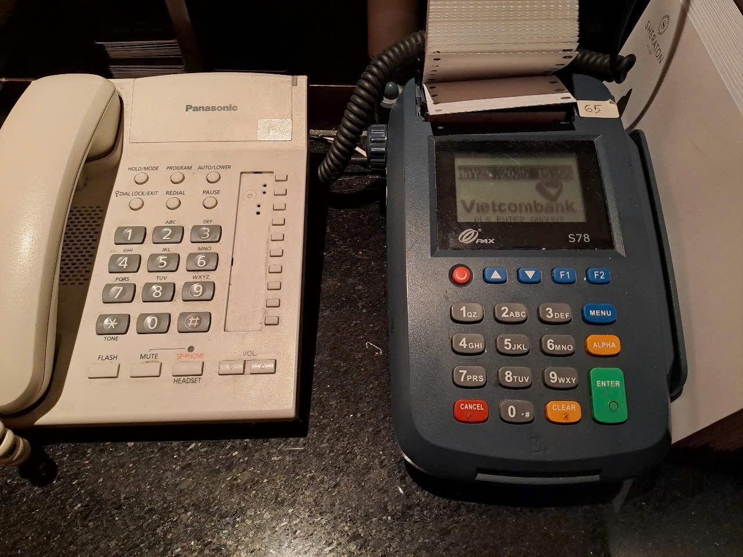

Hình . Công cụ liên lạc (bên trái) và thanh toán (bên phải) trên quầy Lễ tân

Điện thoại bàn tại quầy lễ tân đóng vai trò là công cụ liên lạc chính, cho phép nhân viên kết nối nội bộ với các bộ phận khác trong khách sạn và liên hệ trực tiếp với khách đang lưu trú trong phòng. Bên cạnh điện thoại là máy POS (Point of Sale), được sử dụng để xử lý các giao dịch tài chính của khách hàng. Máy POS có các chức năng bao gồm: thực hiện đặt cọc (thường là ủy quyền trước - "verify" hay pre-authorization) thẻ tín dụng khi khách làm thủ tục nhận phòng, xử lý thanh toán cuối cùng ("sale") khi khách trả phòng, hoàn lại tiền cọc ("void"), hoặc áp dụng số tiền đã đặt cọc ("verify") để thanh toán tiền phòng ("offline" payment - thường là áp dụng khoản pre-authorization đã có). Ngoài ra, khu vực này còn được chuẩn bị sẵn phong bì để đựng hóa đơn gửi cho khách hoặc sử dụng cho mục đích gửi thư từ khác.

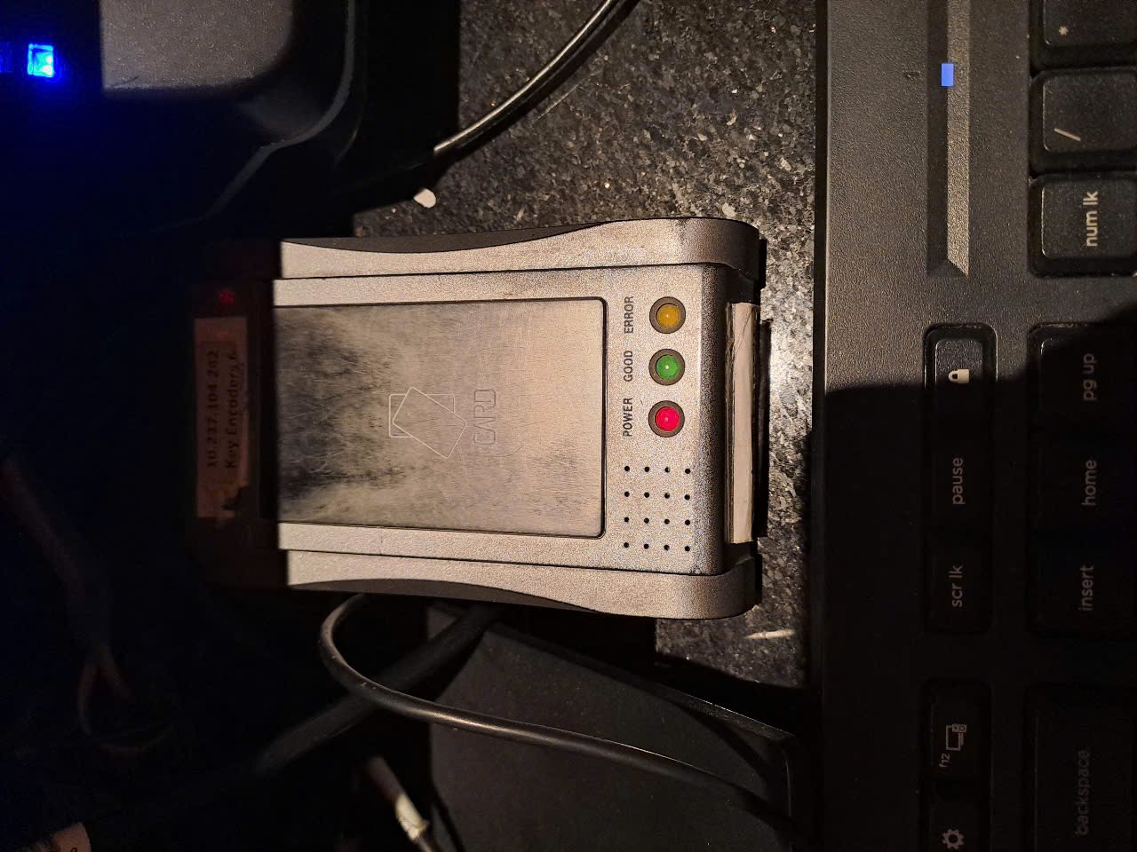

Hình . Máy làm chìa khóa phòng

Máy làm thẻ phòng, được đặt cạnh máy tính, là thiết bị dùng để mã hóa thẻ mở khóa cửa cho khách. Để tạo thẻ, nhân viên đặt thẻ lên máy, truy cập hồ sơ khách hàng đã check-in trên hệ thống, thiết lập hiệu lực của thẻ (thường đến giờ check-out), và sau đó thực hiện lệnh mã hóa thông tin vào thẻ, sau 3 tiếng “tít” tức là tín hiệu thẻ đã được tạo thành công.

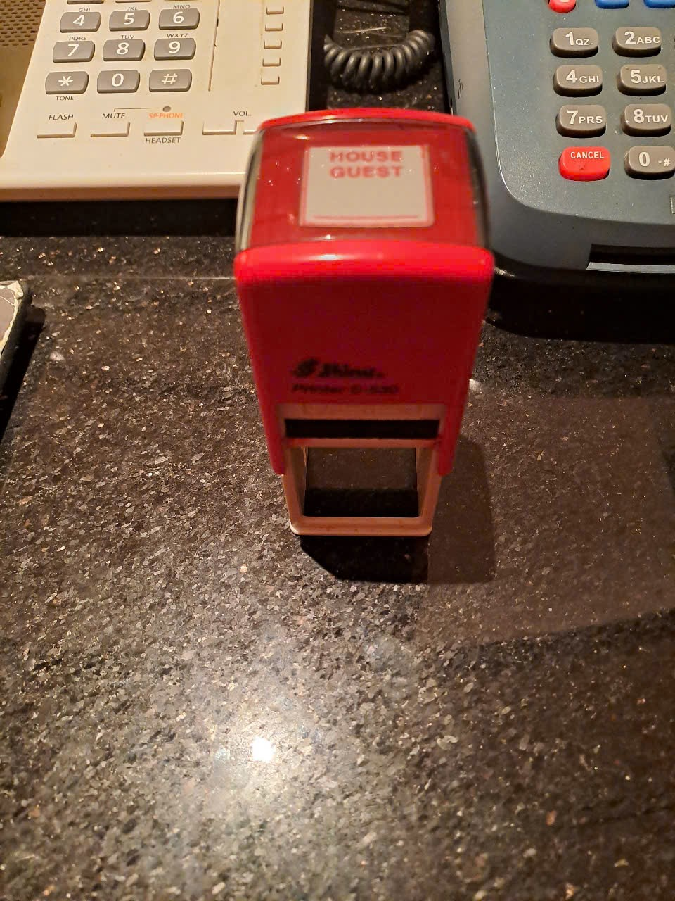

Hình . Mộc đóng phiếu gửi xe miễn phí

# NHÌN NHẬN VỀ NHỮNG THUẬN LỢI, KHÓ KHĂN TRONG CÔNG VIỆC VÀ BÀI HỌC KINH NGHIỆM CHO BẢN THÂN

Với vai trò là thực tập sinh bộ phận Tiền sảnh (Front Desk) tại khách sạn Sheraton Sài Gòn, tôi đã có cơ hội quý báu được làm việc và học hỏi trong một môi trường chuyên nghiệp. Trải qua một khoảng thời gian thực tập đủ dài, tôi không chỉ nắm bắt mà còn thành thạo các công việc cần thiết của một thực tập sinh trong ca làm việc, từ các quy trình check-in/check-out cơ bản đến các thao tác phức tạp hơn. Quan trọng hơn, tôi đã trang bị cho bản thân những kỹ năng cần thiết để xử lý hiệu quả các tình huống và yêu cầu thường gặp từ phía khách hàng, đảm bảo sự hài lòng của họ. Nhờ sự chỉ bảo, hướng dẫn tận tình và chia sẻ kinh nghiệm quý báu từ đội ngũ nhân viên cũng như các anh chị thực tập sinh đi trước, tôi giờ đây hoàn toàn tự tin vào khả năng chủ động giải quyết mọi vấn đề phát sinh một cách kịp thời và cẩn trọng, thể hiện sự chuyên nghiệp trong công việc.

## Thuận lợi, khó khăn và cách giải quyết

* **Thuận lợi:**

Bắt đầu hành trình thực tập của mình, tôi may mắn nhận thấy nhiều yếu tố thuận lợi góp phần tạo nên một trải nghiệm tích cực. Đầu tiên và quan trọng nhất, doanh nghiệp đã dành cho tôi một khoảng thời gian thực tập kéo dài tới 3 tháng. Đây thực sự là một nền tảng vững chắc, cho phép tôi có đủ không gian và thời gian để không chỉ tiếp cận sâu sắc và thấu hiểu công việc tại bộ phận mình một cách toàn diện, mà còn xây dựng mối quan hệ và học hỏi kinh nghiệm quý báu từ các anh chị đồng nghiệp, không chỉ trong nội bộ mà còn từ các bộ phận khác.

Điểm cộng thứ hai không thể không nhắc đến là môi trường thực tập tại Sheraton Sài Gòn, một khách sạn 5 sao thuộc tập đoàn danh tiếng. Điều này đảm bảo tôi được rèn luyện trong một không gian làm việc chuyên nghiệp và đẳng cấp quốc tế. Với sự hiện diện đông đảo của khách hàng cũng như nhân viên và quản lý quốc tế, tôi có cơ hội tuyệt vời để rèn luyện, nâng cao khả năng giao tiếp và phản xạ tiếng Anh, đặc biệt là kỹ năng nghe nói, một cách tự nhiên và hiệu quả ngay trong công việc hàng ngày.

Cuối cùng, nhưng không kém phần quan trọng, là văn hóa làm việc vô cùng tích cực, thân thiện và luôn đề cao sự hỗ trợ lẫn nhau. Các anh chị nhân viên và cả những bạn trainee khóa trước đều thể hiện sự nhiệt tình, tận tâm trong việc hướng dẫn những người mới như tôi. Họ luôn sẵn lòng giải đáp mọi thắc mắc và chỉ dẫn tỉ mỉ, nhắc nhở cả những chi tiết nhỏ nhất để tôi có thể hoàn thành công việc tốt hơn mỗi ngày. Đặc biệt, tôi chưa từng gặp phải sự trách mắng, thay vào đó là sự thấu hiểu và tinh tế. Các anh chị luôn quan sát và cân nhắc xem trainee có đang bận rộn hay không trước khi nhờ sự giúp đỡ, tạo nên một không khí làm việc thực sự thoải mái và động viên.

* **Khó khăn:**

Trong quá trình thực tập tại bộ phận Lễ tân của Sheraton Sài Gòn Hotel, tôi đã gặp phải một số khó khăn đáng kể, đặc biệt với nền tảng chuyên môn là Tài chính Quốc tế. Những thách thức này không chỉ ảnh hưởng đến hiệu suất công việc mà còn tạo ra áp lực tâm lý trong giai đoạn đầu.

Đầu tiên, tôi nhận thấy mình thiếu kiến thức chuyên môn về nghiệp vụ Lễ tân và lĩnh vực khách sạn. Ngành Tài chính Quốc tế thường tập trung vào các lĩnh vực như tài chính, kinh tế vĩ mô và thị trường quốc tế, do đó tôi chưa có sự hiểu biết sâu sắc về các quy trình nghiệp vụ đặc thù của ngành này. Những quy trình như check-in/check-out, sử dụng hệ thống quản lý khách sạn (PMS), hay xử lý yêu cầu đa dạng của khách hàng đều là những khía cạnh tôi cần phải làm quen dần. Điều này gây ra sự bỡ ngỡ và đòi hỏi nhiều thời gian để thích nghi.

Thứ hai, áp lực trong việc xử lý tình huống và giao tiếp với khách hàng cũng là một thách thức lớn. Vị trí Lễ tân yêu cầu tôi phải phản ứng nhanh chóng, linh hoạt và có kỹ năng giao tiếp hiệu quả với nhiều đối tượng khách hàng khác nhau, từ khách du lịch cho đến khách doanh nhân và khách quốc tế. Việc xử lý các tình huống phát sinh, yêu cầu đặc biệt hoặc khiếu nại của khách hàng dưới áp lực thời gian đã trở thành một bài học quý giá, mặc dù tôi chưa có nhiều kinh nghiệm thực tế trong môi trường dịch vụ trực tiếp.

Cuối cùng, sự khác biệt giữa môi trường học thuật và thực tế công việc cũng khiến tôi cảm thấy khó khăn trong việc thích ứng. Trong khi môi trường học tập ngành Tài chính thường mang tính phân tích và lý thuyết, công việc Lễ tân lại yêu cầu sự năng động, khả năng đa nhiệm và làm việc nhóm. Sự chuyển đổi này ban đầu khiến tôi cảm thấy chưa hoàn toàn sẵn sàng, nhưng cũng là cơ hội để tôi phát triển và hoàn thiện bản thân.

Những khó khăn này đã giúp tôi nhận ra rằng việc thực tập không chỉ là một trải nghiệm nghề nghiệp mà còn là một hành trình học hỏi và trưởng thành.

* **Cách giải quyết:**

Để vượt qua những khó khăn trong thời gian thực tập tại bộ phận Lễ tân của Sheraton Sài Gòn Hotel, tôi đã áp dụng một số biện pháp cải thiện hiệu quả. Đầu tiên, tôi chủ động tìm hiểu và học hỏi về các quy trình nghiệp vụ của ngành khách sạn. Tôi đã dành thời gian nghiên cứu tài liệu, tham gia các khóa đào tạo nội bộ và học tập các đồng nghiệp có kinh nghiệm. Điều này không chỉ giúp tôi nắm vững quy trình check-in/check-out mà còn làm quen với hệ thống quản lý khách sạn (PMS) và các tiêu chuẩn dịch vụ cao cấp.

Thứ hai, để cải thiện kỹ năng giao tiếp và xử lý tình huống, tôi đã thực hành thường xuyên qua việc giao tiếp với khách hàng trong các tình huống giả định. Tôi cũng đã học cách lắng nghe và phản hồi một cách nhạy bén để đáp ứng nhanh chóng các yêu cầu và khiếu nại của khách. Việc này không chỉ giúp tôi tự tin hơn mà còn nâng cao khả năng giải quyết vấn đề trong môi trường áp lực.

Cuối cùng, tôi đã nhận ra tầm quan trọng của việc duy trì thái độ tích cực và linh hoạt trong công việc. Tôi đã học cách tổ chức công việc một cách khoa học hơn, biết sắp xếp ưu tiên và làm việc nhóm hiệu quả. Điều này giúp tôi dễ dàng hơn trong việc thích nghi với sự khác biệt giữa môi trường học thuật và thực tế. Nhờ những nỗ lực này, tôi cảm thấy ngày càng tự tin và có khả năng đóng góp tích cực cho bộ phận Lễ tân.

## Bài học kinh nghiệm cho bản thân sau khi thực hiện chương trình thực tập

Trong suốt quá trình thực tập tại Sheraton Sài Gòn Hotel, tôi đã học được nhiều bài học quý giá về cách xử lý tình huống trong môi trường lễ tân. Một trong những bài học quan trọng nhất là giữ bình tĩnh và tuân thủ quy trình chuẩn khi gặp khách hàng đang vội vã. Điều này giúp tôi tránh được những sai sót không đáng có và tạo ra một không khí chuyên nghiệp, thoải mái cho khách hàng.

Tôi cũng nhận ra tầm quan trọng của việc ghi chép đầy đủ và cẩn thận. Việc này không chỉ giúp tôi nhớ thông tin mà còn giảm thiểu việc phải hỏi lại nhiều lần, tiết kiệm thời gian cho bản thân và đồng nghiệp. Khi thực hiện các công việc như cập nhật thông tin khách hàng hay làm báo cáo, tôi luôn dành thời gian kiểm tra lại để đảm bảo mọi thứ đều chính xác.

Một điều nữa mà tôi rút ra là không nên ngại hỏi khi gặp vấn đề chưa rõ ràng. Hỏi ý kiến từ đồng nghiệp hoặc quản lý giúp tôi giải quyết vấn đề nhanh chóng và hiệu quả hơn. Các buổi briefing giao ca là cơ hội tuyệt vời để học hỏi thêm về quy trình làm việc và nắm bắt thông tin tổng quát, từ đó nâng cao kỹ năng và sự hiểu biết về công việc.

Những kinh nghiệm này không chỉ giúp tôi cải thiện khả năng xử lý tình huống mà còn xây dựng sự tự tin và kỹ năng giao tiếp cần thiết trong môi trường làm việc áp lực. Tôi tin rằng những bài học này sẽ là hành trang quý báu cho sự nghiệp của mình trong tương lai.

# PHẦN KẾT LUẬN

Nhìn lại toàn bộ quá trình thực tập tại vị trí Lễ tân của Sheraton Sài Gòn Hotel, tôi nhận thấy đây là một giai đoạn phát triển bản thân và tích lũy kinh nghiệm thực tế vô cùng quan trọng. Tôi tin rằng mình đã thể hiện sự nghiêm túc, chủ động và tinh thần trách nhiệm trong công việc được giao, đồng thời nỗ lực hết mình để hoàn thành các nhiệm vụ một cách tốt nhất.

Một trong những điểm mà tôi nhận thấy mình đã phát huy tốt và có sự tiến bộ rõ rệt là khả năng giao tiếp và xử lý tình huống. Với nền tảng ban đầu chưa chuyên sâu về nghiệp vụ khách sạn, tôi đã tích cực học hỏi, quan sát và thực hành để có thể tự tin tương tác với đa dạng khách hàng, từ việc chào đón, hỗ trợ check-in/check-out cho đến việc lắng nghe và giải quyết các yêu cầu, thắc mắc hay thậm chí là khiếu nại của khách hàng một cách bình tĩnh và chuyên nghiệp. Tôi đã nỗ lực áp dụng sự linh hoạt và khả năng ứng biến để đảm bảo khách hàng luôn nhận được sự hỗ trợ tốt nhất, ngay cả trong những tình huống phát sinh bất ngờ.

Bên cạnh đó, tôi luôn chú trọng đến sự tỉ mỉ, chính xác và tinh thần trách nhiệm trong mọi thao tác nghiệp vụ. Hiểu rõ tầm quan trọng của việc nhập liệu chính xác vào hệ thống, xử lý các giao dịch thanh toán một cách cẩn trọng và đảm bảo tính minh bạch trong việc quản lý quỹ tiền mặt tại quầy, tôi luôn cố gắng duy trì sự tập trung cao độ để giảm thiểu sai sót, góp phần vào sự vận hành trơn tru của bộ phận. Tôi tin rằng sự cẩn trọng này là một phẩm chất cần thiết và đã được rèn luyện đáng kể trong môi trường đòi hỏi sự chính xác cao như Lễ tân.

Tôi cũng đã thành công trong việc hòa nhập và làm việc hiệu quả trong môi trường nhóm và đa văn hóa. Tôi chủ động xây dựng mối quan hệ tốt với các anh chị đồng nghiệp và quản lý, sẵn sàng học hỏi, chia sẻ và hỗ trợ lẫn nhau trong công việc. Khả năng phối hợp nhịp nhàng với các bộ phận khác trong khách sạn để đáp ứng yêu cầu của khách hàng cũng là một kỹ năng làm việc nhóm mà tôi đã rèn luyện được.

Đối với một sinh viên chuyên ngành Tài chính Quốc tế, trải nghiệm này mang lại một góc nhìn thực tế vô giá về hoạt động kinh doanh dịch vụ cao cấp từ góc độ vận hành. Mặc dù không trực tiếp làm các công việc phân tích tài chính chuyên sâu, việc trực tiếp tham gia vào quy trình tại Lễ tân giúp tôi hiểu rõ hơn về cách thức tạo ra doanh thu, quản lý dòng tiền ở cấp độ cơ bản tại quầy, và đặc biệt là mối liên hệ trực tiếp giữa chất lượng dịch vụ, sự hài lòng của khách hàng và hiệu quả kinh doanh tổng thể của khách sạn. Tôi nhận thấy rằng, những kỹ năng mềm như giao tiếp, xử lý tình huống, làm việc nhóm và khả năng thích ứng được rèn luyện trong môi trường này là vô cùng quan trọng và có thể chuyển đổi, bổ trợ rất tốt cho sự nghiệp tương lai trong lĩnh vực tài chính, nơi mà việc tương tác với khách hàng, đối tác và quản lý thông tin chính xác là yếu tố then chốt.

Nhìn chung, tôi tự đánh giá rằng mình đã hoàn thành tốt các nhiệm vụ được giao, thể hiện sự cầu tiến và học hỏi nhanh, đồng thời tích cực đóng góp vào công việc chung của bộ phận. Quá trình thực tập này không chỉ giúp tôi tích lũy kinh nghiệm thực tế về ngành dịch vụ khách sạn mà còn là cơ hội quý báu để phát triển bản thân, rèn luyện những kỹ năng mềm thiết yếu, và có cái nhìn thực tế hơn về mối liên hệ giữa vận hành và tài chính trong một môi trường kinh doanh chuyên nghiệp.

**THỜI GIAN THỰC HIỆN BÁO CÁO THỰC TẬP**

| **Thời gian** | **Nội dung thực hiện** | **Mô tả chi tiết** |
| --- | --- | --- |
| Tuần 1-2 | Lựa chọn nội dung nghiên cứu, tìm hiểu sơ bộ về khách sạn Sheraton Sài Gòn | Thiết kế trang bìa, lên dàn ý và Giới thiệu tổng quan về khách sạn Sheraton Sài Gòn. |
| Tuần 2-3 | Viết thư cảm ơn và nội dung chương I | Tìm hiểu, thu thập thông tin về khách sạn từ nhiều nguồn khác nhau, bao gồm trang web chính thức và các bài đánh giá. |
| Tuần 3-4 | Chỉnh sửa nội dung chương I, chuẩn bị cho chương II | Chỉnh sửa các chi tiết còn sót trong chương I; thu thập thông tin để làm chương II về quy trình và nghiệp vụ Lễ Tân cơ bản. |
| Tuần 5-6 | Hoàn tất chương I, viết chương II | Hoàn thiện chương I; tìm hiểu quy trình làm việc của lễ tân, bao gồm quy trình check-in, check-out và xử lý yêu cầu của khách. |
| Tuần 7-8 | Tiếp tục soạn nội dung chương II | Thu thập dữ liệu và mô tả các nghiệp vụ Lễ Tân cơ bản, bao gồm tiếp đón khách, giải quyết vấn đề và hỗ trợ thông tin. |
| Tuần 8-9 | Hoàn thành chương II, chuẩn bị cho chương III | Kiểm tra lại các sai sót trong chương II; bắt đầu chuẩn bị nội dung cho chương III về những khó khăn và thuận lợi trong thực tập. |
| Tuần 9-10 | Soạn thảo và hoàn thành chương III | Xem xét và đánh giá lại bản thân trong quá trình thực tập, ghi nhận những khó khăn đã gặp phải và những thuận lợi trong công việc. |
| Tuần 11-12 | Thực hiện phần kết luận và hoàn thành báo cáo thực tập | Chỉnh sửa báo cáo theo yêu cầu, thiết kế mục lục, danh mục tài liệu tham khảo, kiểm tra các lỗi và hoàn thành bài báo cáo. |

*TP.HCM, ngày 30 tháng 6 năm 2025*

|  |  |
| --- | --- |
| **GIẢNG VIÊN HƯỚNG DẪN** | **SINH VIÊN** |

**TÀI LIỆU THAM KHẢO**

1. Tổng quan về Khách sạn Sheraton Sài Gòn Grand Opera

<https://www.marriott.com/en-us/hotels/sgnsi-sheraton-saigon-grand-opera-hotel/overview/>

2. Ms. Smile. (2018). *Tìm hiểu mô hình tổ chức bộ phận lễ tân khách sạn.* Truy cập ngày 15/01/2018 tại:

<https://www.hoteljob.vn/tin-tuc/tim-hieu-mo-hinh-to-chuc-bo-phan-le-tan-khach-san>

3. Awathi Jayachandran. (2023). *Front Office*. Truy cập ngày 29/01/2023 tại:

https://www.wallstreetmojo.com/front-office/

4. Báo điện tử Tiên Phong. (2024). *Sheraton Hotels & Resorts tiếp tục mở rộng ở Việt Nam, chính thức khai trương Sheraton Hanoi West*. Truy cập ngày 02/05/2024 tại:

<https://tienphong.vn/sheraton-hotels-resorts-tiep-tuc-mo-rong-o-viet-nam-chinh-thuc-khai-truong-sheraton-hanoi-west-post1633682.tpo>

5. Trịnh Bảo Hân, 2023. *Báo cáo thực tập nhận thức Đại học Hoa Sen*

bao-cao-thuc-tap-nhan-thuc-khach-san-sheraton-sai-gon-tham-khao-dai-ho-145252.pdf

6. Nghiệp. (2023). *Giới thiệu về khách sạn Sheraton Saigon Hotels & Towers*. Truy cập ngày14/11/2023 tại:

<https://saigontravelvietnam.vn/blogs/khach-san/gioi-thieu-ve-khach-san-sheraton-saigon-hotels-towers>

7. Phương Mai. (2024). *Những kỹ năng chuyên môn trong ngành nhà hàng khách sạn hiện nay*. Truy cập ngày 30/5/2024 tại:

<https://tuyendung3s.com/ky-nang-chuyen-mon-trong-nganh-nha-hang-khach-san>

8. Martijn Barten. (2024). *Hotel Front Office: Learn About Tasks, Responsibilities, Roles & More*. Truy cập ngày 30/5/2024 tại:

https://www.revfine.com/hotel-front-office/